Bộ Công Thương
Đại học Công Nghiệp Tp Hồ Chí Minh


PHÂN TÍCH VÀ QUẢN LÝ YÊU CẦU

ĐỀ TÀI: XÂY DỰNG PHẦN MỀM CHO KHÁCH SẠN

Giảng viên hướng dẫn: Lê Thị Ánh Tuyết
Lớp học phần: DHHTTT19A
Mã lớp học phần: 420300377903
Nhóm thực hiện: Nhóm 4

TP. Hồ Chí Minh – Ngày 28 Tháng 2 Năm 2025

Danh sách thành viên nhóm
STT | Mssv | Họ tên | Phân công | Phần trăm nhóm
1
2
3
4
5
6

Bản ghi chép về sự thay đổi

*A - Đã thêm M - Đã sửa đổi D - Đã xóa
Ngày có hiệu lực | Các mục đã thay đổi | A*  M, Đ | Thay đổi mô tả | Phiên bản mới
CHỮ KÝ PAGE

NGƯỜI GỬI: Tên: ……………………………………
Ngày:…………………………………..
Vị trí:…………………………………..

NGƯỜI ĐÁNH GIÁ: Tên: ……………………………………
Ngày:…………………………………..
Vị trí:…………………………………..

Tên, nếu cần: …………………………..
Ngày:…………………………………...
Vị trí:…………………………………...

PHÊ DUYỆT: Tên: ……………………………………
Ngày:…………………………………..
Vị trí:…………………………………..

MỤC LỤC
1. GIỚI THIỆU 10
1.1. Mục đích 10
1.2. Phạm vi 10
1.2.1 Phạm vi chức năng 10
1.2.2 Giới hạn hệ thống 11
1.3 Định nghĩa, Từ viết tắt và Chữ viết tắt 12
1.3.1 Từ viết tắt 12
1.3.2 Định nghĩa thuật ngữ 13
1.3.3 Chú thích 13
1.4. Tài liệu tham khảo 14
1.5. Tổng quan 15
2. MÔ TẢ CHUNG 15
2.1 Quan điểm sản phẩm 15
2.2 Chức năng sản phẩm 16
2.4 Hạn chế 18
2.5 Giả định và sự phụ thuộc 19
2.6 Tập hợp các yêu cầu 19
3. YÊU CẦU CỤ THỂ 20
3.1 Chức năng 20
Phân tích và xác định các yêu cầu của hệ thống 21
Yêu cầu kinh doanh: 21
Yêu cầu người dùng: 22
Yêu cầu sản phẩm: 22
Xác định và phân tích các yêu cầu chức năng 22
Xác định yêu cầu phi chức năng của hệ thống 25
Miền ứng dụng 26
Phân tích Use Case- Sơ đồ Use case tổng quát……………………………..26
3.1.1 Đặc tả Use Case 26
3.1.1.1 Use case xem thông tin phòng: 26
+) Sơ đồ activity 27
3.1.1.2 Use case đăng ký tài khoản: 27
+) Sơ đồ activity: 29
3.1.1.3Use case đăng nhập tài khoản: 29
+) Sơ đồ activity 31
3.1.1.4Use case đặt phòng trực tuyến 31
+) Sơ đồ activity 33
3.1.1.5 Use case quản lý thông tin cá nhân 33
+) Sơ đồ activity: 34
3.1.1.6 Use case tìm kiếm phòng 35
+) Sơ đồ activity: 36
3.1.1.7 Use case quản lý giỏ hàng 37
+) Sơ đồ activity: 38
3.1.1.8 Use case xóa sản phẩm trong giỏ hàng 39
+) Sơ đồ activity: 40
3.1.1.9 Use case hủy đặt phòng 40
+) Sơ đồ activity: 42
3.1.1.10 Use case xem thông tin các đơn đặt phòng 42
+) Sơ đồ activity: 43
3.1.1.11 Use case đánh giá phòng 44
+) Sơ đồ activity: 45
3.1.1.12 Use case quản lý phòng 45
+) Sơ đồ activity: 46
3.1.1.13 Use case tìm kiếm phòng 47
+) Sơ đồ activity: 48
3.1.1.14 Use case thêm phòng 48
+) Sơ đồ activity: 49
3.1.1.15 Use case sửa phòng 49
+) Sơ đồ activity: 50
3.1.1,16 Use case xóa phòng 51
+) Sơ đồ activity: 52
3.1.1.17 Use case quản lý dịch vụ 52
+) Sơ đồ activity: 53
3.1.1.18 Use case tìm kiếm dịch vụ 53
+) Sơ đồ activity: 55
3.1.1.19 Use case thêm dịch vụ 55
+) Sơ đồ activity: 56
3.1.1.20 Use case sửa dịch vụ 57
+) Sơ đồ activity: 58
3.1.1.21 Use case xóa dịch vụ 58
+) Sơ đồ activity: 59
3.1.1.22 Use case quản lý đánh giá 59
+) Sơ đồ activity: 60
3.1.1.23 Use case quản lý nhân viên 61
+) Sơ đồ activity: 62
3.1.1.24 Use case tìm kiếm nhân viên 62
+) Sơ đồ activity: 63
3.1.1.25 Use case thêm nhân viên 63
+) Sơ đồ activity: 65
3.1.1.26 Use case sửa nhân viên 65
+) Sơ đồ activity: 66
3.1.1.27 Use case xóa nhân viên 67
+) Sơ đồ activity: 68
3.1.1.28 Use case quản lý khách hàng 68
+) Sơ đồ activity: 69
3.1.1.29 Use case tìm kiếm khách hàng 69
+) Sơ đồ activity: 71
3.1.1.30 Use case thêm khách hàng 71
+) Sơ đồ activity: 73
3.1.1.31 Use case sửa khách hàng 73
+) Sơ đồ activity: 74
3.1.1.32 Use case xóa khách hàng 74
+) Sơ đồ activity: 76
3.1.1.33 Use case tính lương nhân viên 76
+) Sơ đồ activity: 78
3.1.1.34 Use case quản lý tài khoản 78
+) Sơ đồ activity: 79
+) Sơ đồ activity: 79
3.1.1.35 Use case sửa tài khoản 80
+) Sơ đồ activity: 81
3.1.1.36 Use case chặn tài khoản 81
+) Sơ đồ activity: 82
3.1.1.37 Use case quản lý tiện nghi 83
+) Sơ đồ activity: 84
3.1.1.38 Use case tìm kiếm tiện nghi 84
+) Sơ đồ activity: 85
3.1.1.39 Use case thêm tiện nghi 85
+) Sơ đồ activity: 87
3.1.1.40 Use case sửa tiện nghi 87
+) Sơ đồ activity: 89
3.1.1.41 Use case xóa tiện nghi 89
+) Sơ đồ activity: 90
3.1.1.42 Use case thống kê 91
+) Sơ đồ activity: 92
3.1.1.43 Use case ghi nhận tình trạng phòng và tình trạng trang thiết bị 92
+) Sơ đồ activity: 93
3.1.1.44 Use case quản lý đơn đặt phòng 94
+) Sơ đồ activity: 95
3.1.1.45 Use case đặt phòng trực tiếp 95
+) Sơ đồ activity: 96
3.1.1.46 Use case đăng ký dịch vụ 97
+) Sơ đồ activity: 99
3.1.1.47 Use case hủy dịch vụ 99
+) Sơ đồ activity: 101
3.1.1.48 Use case thanh toán và in hóa đơn 101
+) Sơ đồ activity: 102
3.1.1.49 Use case đổi phòng 103
+) Sơ đồ activity: 104
3.1.1.50 Use case phân công dọn phòng 104
+) Sơ đồ activity: 105
3.1.1.51 Use case ẩn đánh giá 106
+) Sơ đồ activity: 107
3.2 Khả năng sử dụng 107
3.3 Độ tin cậy 109
3.4 Hiệu suất 110
3.5 Khả năng hỗ trợ 111
3.6 Ràng buộc thiết kế 113
3.7 Tài liệu hướng dẫn sử dụng trực tuyến và yêu cầu hệ thống trợ giúp 115
3.8 Linh kiện đã mua 116
3.9 Giao diện 117
3.9.1 Giao diện người dùng 117
3.9.2 Giao diện phần cứng 118
3.9.3 Giao diện phần mềm 118
3.9.4 Giao diện truyền thông 119
3.10 Yêu cầu cấp phép 120
3.11 Thông báo pháp lý, bản quyền và thông báo khác 121
3.12 Tiêu chuẩn áp dụng 121
3.13 Thông tin hỗ trợ 123

GIỚI THIỆU

1.1. Mục đích
Phần này của tài liệu Đặc tả Yêu cầu Phần mềm (SRS) nhằm xác định rõ ràng các mục tiêu và phạm vi của phần mềm Quản lý Khách sạn. Mục tiêu chính là cung cấp một hệ thống phần mềm toàn diện để hỗ trợ hoạt động quản lý khách sạn, từ đặt phòng, thanh toán, quản lý nhân viên đến báo cáo doanh thu và trải nghiệm khách hàng.
Tài liệu này mô tả đầy đủ hành vi bên ngoài của hệ thống, bao gồm cách phần mềm tương tác với người dùng và các hệ thống khác. Ngoài ra, tài liệu cũng đề cập đến các yêu cầu không chức năng như hiệu suất, bảo mật, khả năng mở rộng, cũng như các ràng buộc thiết kế quan trọng để đảm bảo phần mềm hoạt động hiệu quả và đáng tin cậy.
Phần mềm Quản lý Khách sạn sẽ giúp tối ưu hóa quy trình vận hành, nâng cao hiệu suất làm việc của nhân viên, cải thiện trải nghiệm của khách hàng và đảm bảo tuân thủ các quy định pháp lý liên quan đến ngành khách sạn. Bằng cách sử dụng công nghệ hiện đại, phần mềm sẽ cung cấp các giải pháp linh hoạt và dễ dàng mở rộng để phù hợp với nhu cầu của khách sạn ở các quy mô khác nhau.

1.2. Phạm vi
Phần mềm Quản lý Khách sạn được thiết kế nhằm hỗ trợ toàn bộ hoạt động vận hành của khách sạn, từ khâu tiếp nhận khách, cung cấp dịch vụ, đến các hoạt động quản lý nội bộ. Hệ thống có thể áp dụng cho khách sạn với nhiều quy mô khác nhau, từ khách sạn nhỏ, vừa đến chuỗi khách sạn lớn có nhiều chi nhánh. Ngoài ra, phần mềm có khả năng mở rộng, tùy chỉnh theo nhu cầu đặc thù của từng khách sạn để đảm bảo tính linh hoạt và hiệu quả.

1.2.1 Phạm vi chức năng
Hệ thống hỗ trợ quản lý các lĩnh vực chính sau:
- Hoạt động kinh doanh:
  - Đặt phòng trực tuyến và tại quầy lễ tân.
  - Kiểm tra tình trạng phòng theo thời gian thực.
  - Quản lý dịch vụ đi kèm như ăn uống, giặt ủi, thuê xe.
  - Hỗ trợ nhiều phương thức thanh toán và lập hóa đơn điện tử.
  - Chăm sóc khách hàng, quản lý lịch sử đặt phòng và chương trình khách hàng thân thiết.
- Quản lý nội bộ:
  - Điều phối nhân sự, phân công công việc và theo dõi chấm công.
  - Quản lý tài sản, bảo trì cơ sở vật chất.
  - Theo dõi doanh thu, chi phí, lợi nhuận.
  - Lập báo cáo kinh doanh, báo cáo hoạt động theo ngày, tháng, năm.
- Hệ thống tích hợp:
  - Kết nối với các cổng thanh toán điện tử như thẻ tín dụng, ví điện tử.
  - Tích hợp với hệ thống kế toán để quản lý tài chính.
  - Hỗ trợ kết nối API với các nền tảng đặt phòng bên thứ ba (Agoda, Booking, Expedia…).
  - Đồng bộ dữ liệu với hệ thống CRM để nâng cao trải nghiệm khách hàng.

1.2.2 Giới hạn hệ thống
Phần mềm có một số giới hạn như sau:
- Yêu cầu kết nối Internet để sử dụng đầy đủ tính năng trực tuyến.
- Phụ thuộc vào hạ tầng khách sạn như máy tính, thiết bị thanh toán POS.
- Bảo mật dữ liệu khách hàng: Tuân thủ các tiêu chuẩn bảo mật như GDPR, PCI DSS, OAuth 2.0.
Hệ thống được thiết kế để tối ưu hiệu suất, dễ sử dụng và mở rộng linh hoạt nhằm đáp ứng nhu cầu quản lý khách sạn một cách hiệu quả.

1.3 Định nghĩa, Từ viết tắt và Chữ viết tắt

1.3.1 Từ viết tắt
Từ viết tắt | Diễn giải
SRS (Software Requirements Specification) | Đặc tả Yêu cầu Phần mềm, tài liệu mô tả đầy đủ các yêu cầu của hệ thống phần mềm.
GUI (Graphical User Interface) | Giao diện đồ họa người dùng, cung cấp môi trường trực quan để người dùng tương tác với phần mềm.
API (Application Programming Interface) | Giao diện lập trình ứng dụng, cho phép phần mềm giao tiếp với các hệ thống hoặc dịch vụ bên ngoài.
DBMS (Database Management System) | Hệ thống quản lý cơ sở dữ liệu, hỗ trợ lưu trữ, truy xuất và quản lý dữ liệu.
POS (Point of Sale) | Hệ thống thanh toán tại điểm bán, thường được sử dụng trong khách sạn, nhà hàng.
MTBF (Mean Time Between Failures) | Thời gian trung bình giữa các lần hỏng hóc, dùng để đo độ tin cậy của hệ thống.
MTTR (Mean Time to Repair) | Thời gian trung bình để sửa chữa hệ thống sau khi gặp sự cố.
CRM (Customer Relationship Management) | Hệ thống quản lý quan hệ khách hàng, giúp theo dõi và quản lý thông tin khách hàng.
HTTPS (Hypertext Transfer Protocol Secure) | Giao thức truyền tải siêu văn bản bảo mật, giúp mã hóa dữ liệu trao đổi giữa trình duyệt và máy chủ.
OAuth 2.0 | Giao thức ủy quyền bảo mật cho phép người dùng xác thực và cấp quyền truy cập cho các ứng dụng bên thứ ba mà không tiết lộ mật khẩu.

1.3.2 Định nghĩa thuật ngữ
Thuật ngữ | Định nghĩa
Khách sạn | Cơ sở kinh doanh cung cấp dịch vụ lưu trú, ăn uống và các tiện ích khác cho khách hàng.
Phòng | Không gian cho thuê trong khách sạn, có thể bao gồm giường, tiện nghi và các dịch vụ đi kèm.
Nhân viên | Người làm việc trong khách sạn, có thể thuộc nhiều bộ phận như lễ tân, phục vụ, quản lý, bảo vệ.
Khách hàng | Người sử dụng các dịch vụ của khách sạn, bao gồm khách lưu trú hoặc khách vãng lai sử dụng dịch vụ khác.
Đặt phòng | Quá trình khách hàng đăng ký sử dụng phòng tại khách sạn trong một khoảng thời gian cụ thể.
Dịch vụ | Các tiện ích bổ sung do khách sạn cung cấp như ăn uống, giặt ủi, thuê xe, spa.
Hệ thống | Tập hợp các thành phần phần mềm và phần cứng hỗ trợ vận hành khách sạn, bao gồm quản lý đặt phòng, thanh toán, nhân viên, báo cáo kinh doanh.
Hóa đơn điện tử | Chứng từ giao dịch được phát hành dưới dạng điện tử, thay thế hóa đơn giấy.
Phân quyền người dùng | Cơ chế kiểm soát quyền truy cập của từng nhóm người dùng đối với các chức năng trong hệ thống.
Giao diện người dùng | Thành phần hiển thị của hệ thống phần mềm giúp người dùng tương tác với hệ thống.

1.3.3 Chú thích
Các thuật ngữ và từ viết tắt khác sẽ được bổ sung khi cần thiết trong các phần tiếp theo của tài liệu.
Nếu có sự không thống nhất trong cách hiểu về thuật ngữ, vui lòng tham khảo bảng định nghĩa trên hoặc liên hệ với nhóm phát triển.

1.4. Tài liệu tham khảo
Cung cấp danh sách các tài liệu tham khảo được sử dụng trong SRS để đảm bảo tính chính xác và đầy đủ của tài liệu. Các tài liệu này bao gồm các tiêu chuẩn, hướng dẫn và tài liệu nghiên cứu liên quan đến phần mềm quản lý khách sạn.
Danh sách tài liệu tham khảo:
- IEEE 830-1998 - Recommended Practice for Software Requirements Specifications
Tài liệu tiêu chuẩn hướng dẫn cách viết đặc tả yêu cầu phần mềm.
- ISO/IEC 25010:2011 - Systems and software engineering — Systems and software Quality Requirements and Evaluation (SQuaRE) — System and software quality models
Mô hình chất lượng phần mềm và hệ thống, định nghĩa các đặc tính cần có để đảm bảo chất lượng phần mềm.
- Tài liệu hướng dẫn về quản lý khách sạn
Các tài liệu, sách hướng dẫn về quy trình vận hành và quản lý khách sạn để đảm bảo phần mềm đáp ứng đúng nhu cầu thực tế của ngành.
- Tài liệu nội bộ của dự án
Các tài liệu yêu cầu từ khách hàng, tài liệu phân tích nghiệp vụ và thiết kế hệ thống.
Tất cả tài liệu tham khảo đều có thể được tìm thấy tại các nguồn chính thống như tổ chức tiêu chuẩn quốc tế, nhà xuất bản chuyên ngành hoặc tài liệu nội bộ của dự án.

1.5. Tổng quan
Phụ lục: Bao gồm thông tin bổ sung có thể hỗ trợ việc hiểu rõ hơn về các yêu cầu phần mềm.
Chương 1 - Giới thiệu: Mô tả tổng quan về tài liệu, bao gồm mục đích, phạm vi, định nghĩa thuật ngữ và tài liệu tham khảo.
Chương 2 - Mô tả tổng quát: Cung cấp cái nhìn tổng quan về hệ thống phần mềm, các chức năng chính và các yêu cầu tổng quát.
Chương 3 - Yêu cầu cụ thể: Chi tiết các yêu cầu chức năng, yêu cầu không chức năng và các ràng buộc thiết kế của hệ thống.
Tài liệu này được tổ chức theo cách tiếp cận hệ thống, giúp dễ dàng theo dõi và tra cứu thông tin, đồng thời đảm bảo rằng tất cả các khía cạnh quan trọng của hệ thống phần mềm đều được đề cập một cách đầy đủ và chi tiết.

MÔ TẢ CHUNG

2.1 Quan điểm sản phẩm
Phần mềm Quản lý Khách sạn là một hệ thống hỗ trợ quản lý toàn diện, giúp tối ưu hóa quy trình vận hành khách sạn từ đặt phòng, thanh toán, quản lý nhân viên đến lập báo cáo doanh thu.
Hệ thống được thiết kế theo mô hình modular, có thể hoạt động độc lập hoặc tích hợp với các hệ thống khác của khách sạn để mở rộng khả năng hoạt động. Một số điểm nổi bật của hệ thống bao gồm:
- Tích hợp với hệ thống đặt phòng trực tuyến: Hỗ trợ kết nối với các nền tảng như Booking.com, Agoda, Expedia để đồng bộ trạng thái phòng theo thời gian thực.
- Hỗ trợ thanh toán điện tử: Cho phép khách hàng thanh toán bằng thẻ tín dụng, ví điện tử (Momo, ZaloPay, PayPal) hoặc chuyển khoản ngân hàng.
- Quản lý nhân sự và phân quyền: Hỗ trợ theo dõi thông tin nhân viên, phân quyền truy cập theo vai trò (quản lý, lễ tân, kế toán, dịch vụ…).
- Hệ thống kế toán và lập báo cáo: Hỗ trợ lập hóa đơn điện tử, báo cáo tài chính, theo dõi doanh thu theo thời gian thực.
- Khả năng mở rộng và tích hợp: Hỗ trợ API để kết nối với CRM, hệ thống quản lý tài chính, hệ thống kiểm soát ra vào (smart lock) và các công cụ phân tích dữ liệu.
Với khả năng tùy chỉnh linh hoạt và tích hợp đa nền tảng, hệ thống giúp khách sạn vận hành hiệu quả, giảm thiểu sai sót, nâng cao trải nghiệm khách hàng và tối ưu hóa doanh thu.

2.2 Chức năng sản phẩm
Hệ thống Quản lý Khách sạn cung cấp các chức năng chính sau nhằm hỗ trợ vận hành khách sạn hiệu quả, tự động hóa quy trình và nâng cao trải nghiệm khách hàng:
1. Quản lý đặt phòng
- Hỗ trợ khách đặt phòng trực tuyến và tại quầy lễ tân.
- Cập nhật tình trạng phòng theo thời gian thực.
- Tự động gửi xác nhận đặt phòng qua email/SMS.
- Quản lý danh sách khách chờ, điều chỉnh đặt phòng linh hoạt.
2. Quản lý khách hàng
- Lưu trữ thông tin khách hàng: họ tên, số điện thoại, địa chỉ, quốc tịch, sở thích…
- Theo dõi lịch sử đặt phòng, dịch vụ đã sử dụng và các yêu cầu đặc biệt.
- Hỗ trợ chương trình khách hàng thân thiết, tích điểm, giảm giá cho khách quen.
3. Quản lý nhân viên
- Quản lý thông tin nhân viên, chức vụ, ca làm việc.
- Theo dõi chấm công, lương thưởng, đánh giá hiệu suất.
- Phân quyền nhân viên theo vai trò: Lễ tân, Quản lý, Kế toán, Dịch vụ…
4. Quản lý dịch vụ khách sạn
- Quản lý các dịch vụ bổ sung như ăn uống, giặt ủi, thuê xe, spa.
- Tích hợp với hệ thống đặt dịch vụ qua ứng dụng hoặc tại quầy.
- Theo dõi trạng thái sử dụng dịch vụ theo từng khách hàng.
5. Lập hóa đơn và thanh toán
- Hỗ trợ nhiều phương thức thanh toán: tiền mặt, thẻ tín dụng, chuyển khoản, ví điện tử (Momo, ZaloPay, PayPal).
- Xuất hóa đơn điện tử theo yêu cầu của khách.
- Tích hợp hệ thống kế toán để quản lý doanh thu.
6. Lập báo cáo kinh doanh
- Tạo báo cáo doanh thu theo ngày, tháng, năm.
- Phân tích tình trạng đặt phòng, hiệu suất nhân viên.
- Hỗ trợ xuất dữ liệu ra Excel, PDF để tiện theo dõi.
7. Quản lý tài khoản người dùng
- Hỗ trợ tạo, chỉnh sửa, phân quyền tài khoản cho nhân viên.
- Bảo mật thông tin người dùng, hỗ trợ xác thực hai lớp (2FA).

2.3 Đặc điểm người dùng
Hệ thống Quản lý Khách sạn được thiết kế để phục vụ nhiều nhóm người dùng khác nhau, mỗi nhóm có quyền truy cập và chức năng riêng biệt nhằm tối ưu hóa quy trình làm việc.
1. Quản lý khách sạn
- Có quyền truy cập đầy đủ vào hệ thống.
- Quản lý tài chính, nhân sự, dịch vụ và các hoạt động vận hành khách sạn.
- Xem báo cáo doanh thu, phân tích hiệu suất kinh doanh.
- Phân quyền và giám sát hoạt động của nhân viên.
2. Lễ tân
- Quản lý đặt phòng, check-in, check-out cho khách.
- Hỗ trợ khách hàng trong suốt thời gian lưu trú.
- Cập nhật thông tin phòng, xử lý yêu cầu thay đổi đặt phòng.
- Tiếp nhận thanh toán từ khách.
3. Nhân viên kế toán
- Quản lý hóa đơn, thanh toán, doanh thu của khách sạn.
- Kiểm tra báo cáo tài chính, đối soát giao dịch.
- Hỗ trợ xuất hóa đơn cho khách theo yêu cầu.
4. Nhân viên phục vụ (buồng phòng, bảo trì, nhà hàng, dịch vụ khác)
- Theo dõi trạng thái phòng (sạch, cần dọn dẹp, bảo trì…).
- Nhận và xử lý yêu cầu từ khách như giặt ủi, ăn uống, bảo trì.
- Cập nhật tiến độ công việc trong hệ thống để lễ tân và quản lý theo dõi.

2.4 Hạn chế
Hệ thống Quản lý Khách sạn có một số hạn chế cần lưu ý trong quá trình triển khai và sử dụng:
Yêu cầu kết nối Internet: Một số chức năng quan trọng như đặt phòng trực tuyến, thanh toán điện tử, gửi thông báo qua email/SMS yêu cầu kết nối Internet ổn định. Hệ thống có thể hoạt động ngoại tuyến nhưng sẽ bị giới hạn một số tính năng.
Phụ thuộc vào phần cứng hiện có:
- Hệ thống cần tương thích với các thiết bị phần cứng của khách sạn như máy tính, máy in hóa đơn, máy quẹt thẻ, hệ thống khóa cửa thông minh, POS...
- Có thể yêu cầu nâng cấp phần cứng hoặc phần mềm để đảm bảo hoạt động tối ưu.
Tuân thủ quy định bảo mật dữ liệu:
- Hệ thống phải đáp ứng các tiêu chuẩn bảo mật dữ liệu khách hàng, tuân thủ các quy định pháp lý về bảo vệ thông tin cá nhân (ví dụ: GDPR, Nghị định 13/2023/NĐ-CP của Việt Nam).
- Đảm bảo mã hóa dữ liệu, kiểm soát quyền truy cập để tránh rủi ro rò rỉ hoặc mất dữ liệu.

2.5 Giả định và sự phụ thuộc
Hệ thống được phát triển dựa trên một số giả định và phụ thuộc như sau:
Giả định:
- Nhân viên khách sạn có kiến thức cơ bản về công nghệ để sử dụng phần mềm sau khi được đào tạo ngắn hạn.
- Khách sạn có hạ tầng mạng ổn định, đáp ứng yêu cầu vận hành hệ thống.
- Dữ liệu được cung cấp bởi khách sạn chính xác và đầy đủ để đảm bảo tính hiệu quả của hệ thống.
Sự phụ thuộc:
- Phần mềm có thể tích hợp với các hệ thống thanh toán điện tử (Momo, VNPay, PayPal, thẻ tín dụng...).
- Hỗ trợ kết nối với các nền tảng đặt phòng như Booking.com, Agoda, Expedia, Traveloka...
- Cần có các API mở hoặc tài liệu kỹ thuật từ bên thứ ba để đảm bảo tích hợp mượt mà.

2.6 Tập hợp các yêu cầu
- Các yêu cầu cụ thể về chức năng, hiệu suất, giao diện và bảo mật của hệ thống sẽ được trình bày chi tiết trong Chương 3: Yêu cầu cụ thể.
- Chương 3 sẽ bao gồm các nội dung:
  - 3.1 Chức năng
  - 3.2 Khả năng sử dụng
  - 3.3 Độ tin cậy
  - 3.4 Hiệu suất
  - 3.5 Khả năng hỗ trợ
  - 3.6 Ràng buộc thiết kế
  - 3.7 Các yêu cầu khác

3. YÊU CẦU CỤ THỂ

3.1 Chức năng
Phần này mô tả các yêu cầu chức năng của hệ thống được trình bày theo phong cách ngôn ngữ tự nhiên. Các yêu cầu này được tổ chức theo từng tính năng nhằm giúp người dùng dễ hiểu và tra cứu thông tin dễ dàng hơn.
1. Quản lý đặt phòng
- Hỗ trợ đặt phòng trực tuyến qua website hoặc ứng dụng di động và đặt phòng trực tiếp tại quầy lễ tân.
- Cho phép kiểm tra tình trạng phòng theo thời gian thực, hiển thị danh sách phòng trống, phòng đã đặt và phòng đang bảo trì.
- Hỗ trợ đặt phòng trước, gửi xác nhận đặt phòng qua email hoặc SMS.
- Cho phép hủy đặt phòng, thay đổi thời gian lưu trú hoặc nâng cấp loại phòng.
- Tự động cập nhật thông tin đặt phòng vào hệ thống ngay sau khi có giao dịch.
2. Quản lý khách hàng
- Lưu trữ thông tin cá nhân khách hàng (họ tên, số điện thoại, email, số hộ chiếu/CMND, quốc tịch).
- Theo dõi lịch sử đặt phòng, bao gồm số lần đặt phòng, thời gian lưu trú và các dịch vụ đã sử dụng.
- Hỗ trợ chương trình khách hàng thân thiết, tích điểm và áp dụng ưu đãi theo cấp độ thành viên.
- Cho phép tìm kiếm khách hàng nhanh chóng bằng tên, số điện thoại hoặc email.
3. Quản lý nhân viên
- Quản lý thông tin nhân viên, bao gồm họ tên, chức vụ, ca làm việc.
- Theo dõi lịch làm việc và chấm công bằng hệ thống tự động.
- Hỗ trợ phân công công việc, gửi thông báo khi có nhiệm vụ mới.
- Quản lý tiền lương và thưởng, xuất bảng lương theo tháng.
4. Quản lý dịch vụ khách sạn
- Cung cấp các dịch vụ bổ sung như ăn uống, giặt ủi, thuê xe, spa.
- Hỗ trợ đặt trước dịch vụ hoặc đăng ký sử dụng ngay trong quá trình lưu trú.
- Tích hợp thanh toán trực tiếp khi khách sử dụng dịch vụ.
- Lưu trữ thông tin dịch vụ đã sử dụng để tính toán vào hóa đơn tổng khi khách rời đi.
5. Lập hóa đơn và thanh toán
- Hỗ trợ nhiều phương thức thanh toán: tiền mặt, thẻ tín dụng, ví điện tử, chuyển khoản.
- Cung cấp hóa đơn điện tử, gửi qua email hoặc in trực tiếp tại quầy lễ tân.
- Tính toán tổng chi phí tự động, bao gồm tiền phòng, thuế, phí dịch vụ, khuyến mãi (nếu có).
- Hỗ trợ chia hóa đơn nếu khách hàng muốn thanh toán riêng lẻ.
6. Lập báo cáo kinh doanh
- Tạo báo cáo doanh thu theo ngày, tuần, tháng hoặc năm.
- Theo dõi tỷ lệ lấp đầy phòng, phân tích xu hướng đặt phòng.
- Báo cáo tổng số khách hàng, khách hàng mới và khách hàng quay lại.
- Xuất báo cáo dưới dạng PDF, Excel hoặc CSV.
7. Quản lý tài khoản người dùng
- Hỗ trợ đăng nhập và phân quyền truy cập theo vai trò: Quản lý, Nhân viên lễ tân, Nhân viên dọn phòng, Kế toán.
- Cho phép tạo, chỉnh sửa và vô hiệu hóa tài khoản khi cần.
- Theo dõi lịch sử đăng nhập và hoạt động của từng tài khoản.
- Đảm bảo bảo mật tài khoản bằng xác thực hai lớp (2FA).

Phân tích và xác định các yêu cầu của hệ thống

Yêu cầu kinh doanh:
- Khả năng tích hợp thanh toán trực tuyến và quản lý tài chính của khách sạn.
- Bảo mật thông tin khách hàng và dữ liệu giao dịch.
- Khả năng tối ưu hóa quản lý nguồn lực như nhân viên và vật tư.

Yêu cầu người dùng:
- Giao diện dễ sử dụng và thân thiện với người dùng để đặt phòng và thực hiện các yêu cầu khác.
- Tính năng tìm kiếm linh hoạt và thông tin phòng chi tiết.
- Hỗ trợ tính năng đặt phòng trước.

Yêu cầu sản phẩm:
- Hệ thống quản lý đặt phòng và lịch trình.
- Hệ thống thanh toán an toàn và tích hợp các cổng thanh toán.
- Bảo mật dữ liệu

Xác định và phân tích các yêu cầu chức năng
- Xác định các Actor:
Actor chính: Từ đặc tả yêu cầu của hệ thống gồm các đối tượng người dùng tương tác với hệ thống:
  - Khách hàng: những người tham gia đặt phòng.
  - Lễ tân: người thực hiện các chức năng quản lý và xử lý đơn đặt phòng, các dịch vụ và quản lý liên quan đến các phòng trên hệ thống.
  - Buồng phòng: người thực hiện chức năng quản lý các phòng cần dọn và ghi nhận tình trạng các trang thiết bị trong phòng.
  - Người quản lý: là người có quyền cao nhất và có khả năng hiểu biết về nghiệp vụ kinh doanh của hệ thống, quản lý nhân viên, tiện nghi, dịch vụ, lương nhân viên, tài khoản người dùng.
Actor phụ
  - Ngân hàng: khi khách hàng thanh toán thì cần sự hỗ trợ của hệ thống ngân hàng để thực hiện việc kiểm tra tính hợp lệ của thẻ và thông tin tài khoản
Xác định các chức năng (Use case) của hệ thống
Mỗi use case đại diện cho một chức năng của hệ thống, được thực hiện bởi một actor để đáp ứng một yêu cầu xác định của người dùng. Hệ thống bao gồm các use case sau:
Các chức năng của hệ thống hỗ trợ khách hàng: hệ thống hỗ trợ khách hàng thực hiện các chức năng sau:
  - Tìm kiếm: khách hàng có thể tìm kiếm phòng theo các tiêu chí loại phòng, giá phòng, thời gian lưu trú, số lượng người ở
  - Tạo tài khoản người dùng mới: khách hàng tạo tài khoản để đặt phòng trực tuyến trên hệ thống.
  - Đăng nhập: khách hàng đăng nhập để sử dụng các chức năng của hệ thống.
  - Xem thông tin phòng: khách hàng xem thông tin chi tiết của một phòng.
  - Quản lý giỏ hàng: khách hàng có thể thêm phòng mong muốn vào giỏ hàng và có thể xóa phòng khỏi giỏ hàng. Chức năng này giúp khách hàng có thể quản lý phòng mong muốn đặt trong tương lai.
  - Đặt phòng trực tuyến: khách hàng có thể đặt phòng trực tuyến thông qua giỏ hàng.
  - Quản lý thông tin cá nhân: khách hàng có thể xem và cập nhật lại thông tin cá nhân trên hệ thống.
  - Xem thông tin các đơn đặt phòng: khách hàng xem lại các đơn phòng đã đặt.
  - Hủy đặt phòng: khách hàng này có thể hủy đặt các phòng đã đặt.
  - Đánh giá phòng: khách hàng đánh giá các phòng đã ở xong.
Các chức năng của hệ thống hỗ trợ cho lễ tân: hệ thống hỗ trợ lễ tân thực hiện các chức năng sau:
  - Quản lý các đơn đặt phòng: lễ tân cập nhật trạng thái các đơn đặt phòng mà khách hàng đã đặt.
  - Đăng nhập: khách hàng đăng nhập để sử dụng các chức năng của hệ thống.
  - Đặt phòng trực tiếp: chức năng này giúp lễ tân đặt phòng trực tiếp cho khách hàng tại khách sạn.
  - Đăng ký dịch vụ: lễ tân đăng ký dịch vụ khi khách có nhu cầu sử dụng.
  - Hủy dịch vụ: lễ tân hủy dịch vụ đã đăng ký.
  - Đổi phòng: chức năng giúp lễ tân đổi phòng của khách hàng sang phòng khác.
  - Phân công dọn phòng: Lễ tân phân công phòng cần dọn cho buồng phòng.
  - Thanh toán và in hóa đơn: Lễ tân thực hiện thanh toán và in hóa đơn cho khách hàng.
Chức năng của hệ thống hỗ trợ buồng phòng: hệ thống hỗ trợ buồng phòng thực hiện các chức năng sau:
  - Ghi nhận tình trạng phòng: chức năng giúp buồng phòng kiểm tra tình trạng hiện tại của các phòng ( đã dọn hay chưa dọn).
  - Ghi nhận tình trạng trang thiết bị phòng: chức năng giúp buồng phòng có thể kiểm tra tình trạng trang thiết bị của phòng.
  - Đăng nhập: khách hàng đăng nhập để sử dụng các chức năng của hệ thống.
Chức năng của hệ thống hỗ trợ quản lý: hệ thống hổ trợ quản lý thực hiện các chức năng sau:
  - Quản lý phòng : quản lý có thể xem, thêm, sửa, xóa các phòng có trong khách sạn.
  - Quản lý dịch vụ : quản lý có thể xem, thêm, sửa, xóa các dịch vụ có trong khách sạn.
  - Quản lý tiện nghi: quản lý có thể xem, thêm, sửa, xóa các tiện nghi có trong khách sạn.
  - Quản lý đánh giá: quản lý có thể xem, ẩn đánh giá, trả lời đánh giá của khách hàng.
  - Quản lý nhân viên: quản lý có thể xem, thêm, sửa, xóa thông tin của nhân viên.
  - Quản lý khách hàng : quản lý có thể xem, thêm, sửa, xóa thông tin của khách hàng.
  - Quản lý tài khoản: quản lý có thể xem, thêm ,chặn , sửa thông tin tài khoản.
  - Tính lương nhân viên: chức năng này giúp quản lý theo dõi, tính lương nhân viên và xuất ra file tổng kết lương.
  - Thống kê: chức năng giúp quản lý theo dõi thống kê doanh thu theo tháng, theo năm, tần suất sử dụng phòng, dịch vụ yêu thích của khách hàng và có thể xuất ra file thống kê.
  - Đăng nhập: khách hàng đăng nhập để sử dụng các chức năng của hệ thống.

Xác định yêu cầu phi chức năng của hệ thống
Yêu cầu sản phẩm:
- Yêu cầu hiệu quả (hiệu năng, độ tin cậy)
- Yêu cầu độ tin cậy
- Yêu cầu linh động
- Yêu cầu sử dụng
Yêu cầu của tổ chức:
- Yêu cầu chuyển giao
- Yêu cầu cài đặt
- Yêu cầu hợp nhất
Yêu cầu ngoài:
- Yêu cầu tương thích
- Yêu cầu hợp quy tắc
- Yêu cầu về luật (yêu cầu riêng tư, yêu cầu an toàn)
Hệ thống sẽ cung cấp một phương tiện an toàn giúp khách hàng có thể thanh toán trực tuyến.
Hệ thống phải có giao diện thân thiện dễ sử dụng, thường xuyên hiển thị những quyển sách nhiều người đọc nhất,
Bảo mật các thông tin của khách hàng, có chức năng sao lưu dữ liệu tự động.

Miền ứng dụng
- Được xác định từ miền ứng dụng của hệ thống và phản ánh các thuộc tính, ràng buộc của miền ứng dụng.
- Nó có thể là yêu cầu chức năng hoặc phi chức năng.

Phân tích Use Case - Mô hình hóa yêu cầu chức năng của hệ thống (Mô hình Use Case)

Sơ đồ Use case tổng quát
Dựa vào việc xác định các use case, ta sử dụng sơ đồ use case để mô hình hóa chức năng của hệ thống.
- Giải thích sơ đồ use case
- Khách hàng sau khi tạo tài khoản thì có thể quản lý tài khoản, hoặc đăng nhập vào tài khoản vừa tạo.
- Để đặt hàng, thanh toán quản lý tài khoản, khách hàng bắt buộc phải đăng nhập, hoạt động thanh toán phải được thực hiện sau khi đặt hàng thành công
- Sau khi cập nhật giỏ hàng xong thì khách hàng có thể đặt mua
- Các hoạt động của lễ tân, buồng phòng, quản lý đều phải đăng nhập thành công.
- Người quản lý có quyền cao nhất.
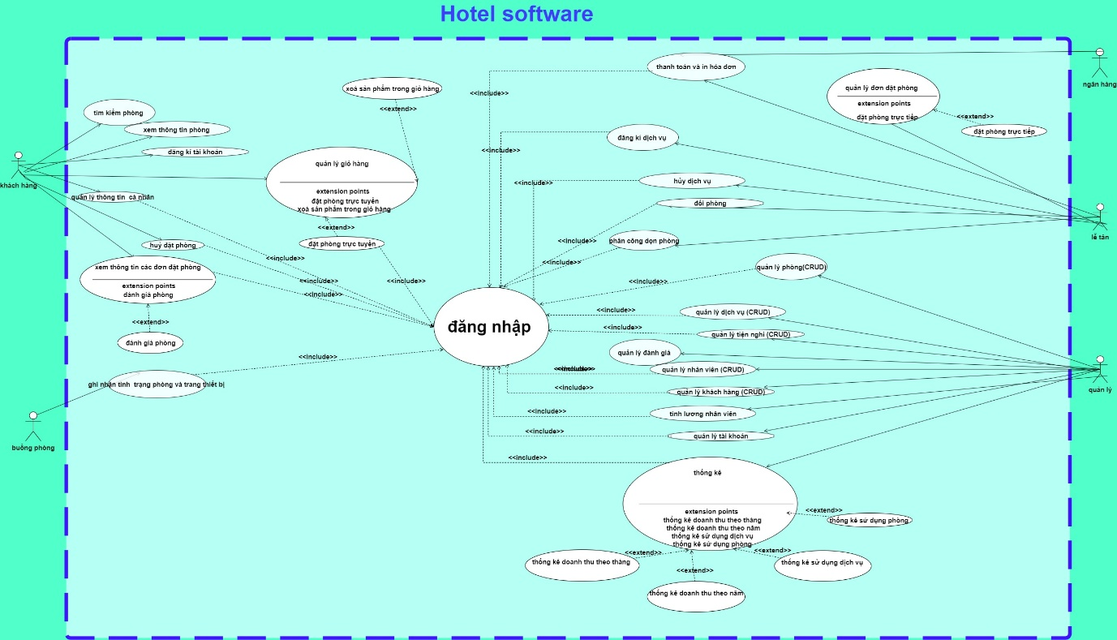

3.1.1 Đặc tả Use Case

3.1.1.1 Use case xem thông tin phòng:
+) Đặc tả use case
− Tên use case: Xem thông tin phòng
− Mô tả sơ lược: Chức năng xem thông tin phòng giúp khách hàng có cái nhìn rõ ràng và chi tiết về các loại phòng, tiện nghi, giá cả.
− Actor chính: Khách hàng
− Actor phụ: không
− Tiền điều kiện (Pre-condition): Không
− Hậu điều kiện (Post-condition): Hệ thống hiển thị thông tin chi tiết phòng
− Luồng sự kiện chính (main flow):
Actor | System
1. Khách hàng chọn một phòng cần xem chi tiết | 2. Hệ thống hiển thị chi tiết phòng khách hàng chọn bao gồm những thông tin : Tên phòng, giá, tiện nghi, các dịch vụ đi kèm.

+) Sơ đồ activity
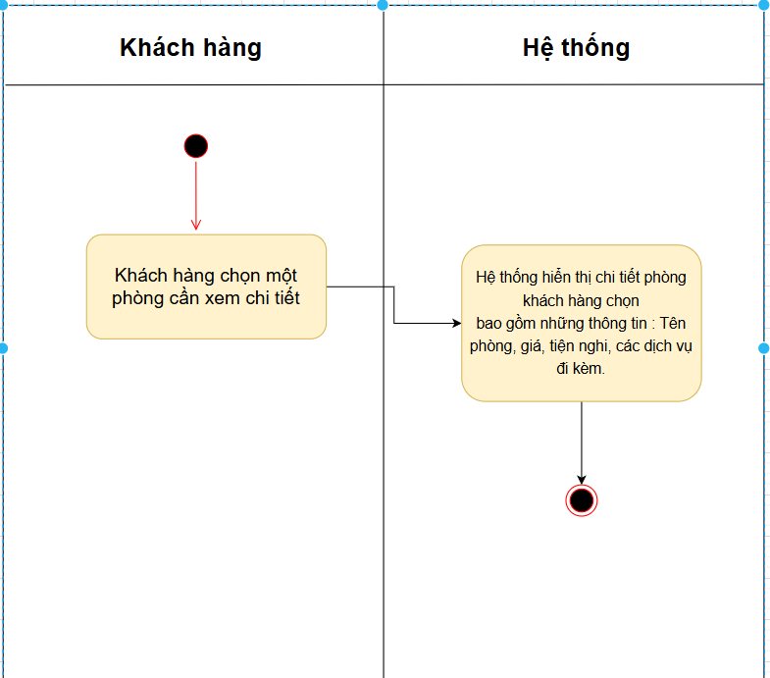

3.1.1.2 Use case đăng ký tài khoản:
+) Đặc tả use case:
− Tên use case: Đăng ký tài khoản
− Mô tả sơ lược: chức đăng ký tài khoản giúp khách hàng tạo tài khoản.
− Actor chính: Khách hàng
− Actor phụ: Không
− Tiền điều kiện (Pre-condition): Không.
− Hậu điều kiện (Post-condition): Hệ thống lưu thông tin tài khoản đã đăng ký vào hệ thống.
− Luồng sự kiện chính (main flow):
Actor | System
1. Khách hàng chọn chức năng đăng ký tài khoản | 2. Hệ thống hiệm thị form đăng ký tài khoản
3. Khách hàng nhập thông tin đăng ký vào form bao gồm username, password, thông tin cá nhân ,… và nhấn nút đăng ký | 4. Hệ thống kiểm tra thông tin khách hàng nhập vào có phù hợp với tiêu chuẩn đặt ra không.
 | 5. Hệ thống kiểm tra username đã tồn tại trong hệ thống chưa.
 | 6. Hệ thống lưu thông tin tài khoản vào hệ thống và hiển thị thông báo đăng ký tài khoản thành công.
- Luồng sự kiện thay thế (alternate flow):
 | 4.1 Hệ thống kiểm tra thông tin khách hàng nhập vào không hợp lệ.
4.2 Khách hàng xác nhận | 4.3 Hệ thống quay lại bước 2
 | 5.1 Hệ thống hiển thị thông báo tài khoản đã tồn tại trong hệ thống.
5.2 Khách hàng xác nhận | 5.3 Hệ thống quay lại bước 2

+) Sơ đồ activity:
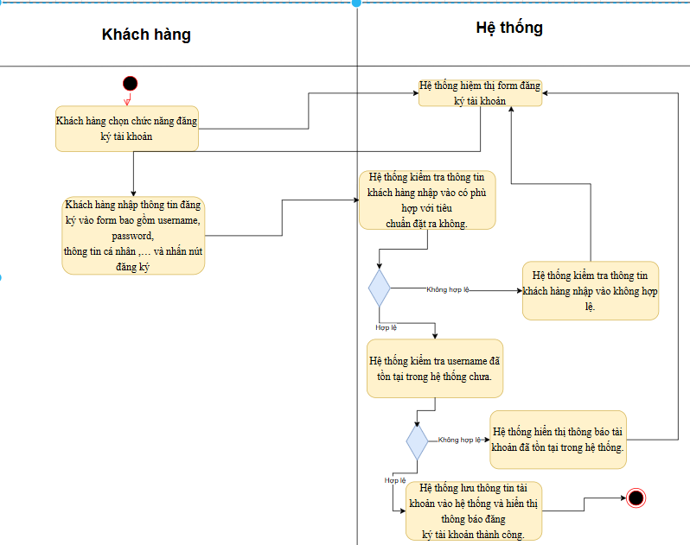

3.1.1.3 Use case đăng nhập tài khoản:
+) Đặc tả use case
− Tên use case: Đăng nhập tài khoản
− Mô tả sơ lược: Chức năng đăng nhập tài khoản giúp người dùng đăng nhập vào hệ thống với role đã xác định.
− Actor chính: Khách hàng, Lễ tân, Buồng phòng, Quản lý
− Actor phụ: Không
− Tiền điều kiện (Pre-condition): Không.
− Hậu điều kiện (Post-condition): Hệ thống hiển thị giao diện người dùng với role đã xác định và được sử dụng các chức năng theo role.
− Luồng sự kiện chính (main flow):
Actor | System
1. Khách hàng chọn chức năng đăng nhập | 2. Hệ thống hiển thị form đăng nhập.
3. Khách hàng nhập username và mật khẩu. | 4. Hệ thống kiểm tra cú pháp khách hàng nhập vào có hợp lệ hay không.
 | 5. Hệ thống kiểm tra tài khoản có tồn tại trong hệ thống hay không
 | 6. Hệ thống kiểm tra tài khoản có bị khóa hay không.
 | 7. Hệ thống hiển thị thông báo đăng nhập thành công và kết thúc.
- Luồng sự kiện thay thế (alternate flow):
 | 4.1 Hệ thống hiển thị thông báo username và mật khẩu khách hàng nhập vào không hợp lệ
4.2 Khách hàng xác nhận | 4.3 Hệ thống quay lại bước 2
 | 5.1 Hệ thống hiển thị thông báo tài khoản không tồn tại trong hệ thống
5.2 Khách hàng xác nhận | 5.3 Hệ thống quay lại bước 2
 | 6.1 Hệ thống hiển thị thông báo tài khoản bị khóa
6.2 Khách hàng xác nhận | 6.2 Hệ thống quay lại bước 2

+) Sơ đồ activity
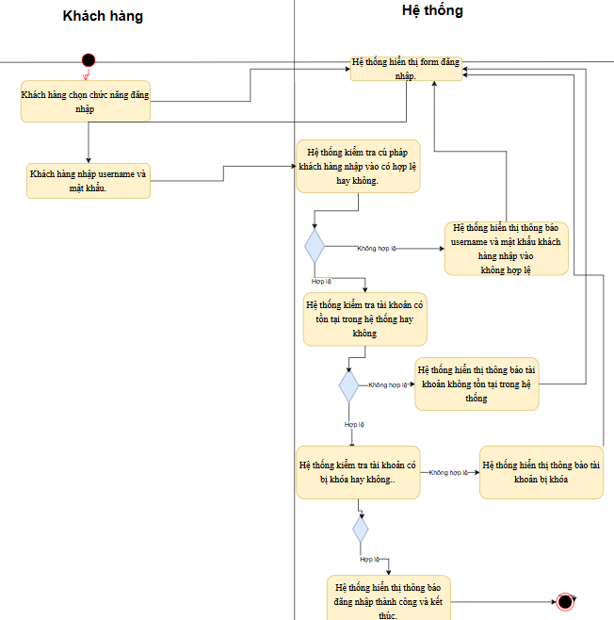

3.1.1.4Use case đặt phòng trực tuyến
+) Đặc tả use case:
- Tên use case: Đặt phòng trực tuyến
- Mô tả sơ lược: Chức năng đặt phòng trực tuyến giúp khách hàng có thể dễ dàng đặt phòng mà không cần phải đăng kí tại quầy
- Actor chính: Khách hàng
- Actor phụ: Không
- Tiền điều kiện (Pre-condition): Đăng nhập thành công
- Hậu điều kiện (Post-condition): Nếu thành công, trạng thái của phòng được đặt được cập nhật lại trên hệ thống, hóa đơn và thông tin đặt phòng được lưu trữ
- Luồng sự kiện chính (main flow):
Actor | System
1. Khách hàng chọn chức năng đặt phòng trực tuyến trên giao diện hệ thống | 2. Hệ thống yêu cầu khách hàng cung cấp thông tin đặt phòng như: ngày nhận phòng, ngày trả phòng, số lượng người
3. Khách hàng nhập thông tin đặt phòng | 4. Hệ thống kiểm tra thông tin nhập và tính khả dụng của phòng trong khoảng thời gian yêu cầu
 | 5. Hệ thống hiển thị danh sách các phòng còn trống cùng với thông tin của phòng phù hợp với thông tin yêu cầu của khách hàng
6. Khách hàng chọn các phòng muốn đặt và thêm vào giỏ hàng
7. Khách hàng chọn vào giỏ hàng, xác nhận đặt phòng và các dịch vụ đi kèm (nếu muốn) | 8. Hệ thống hiển thị yêu cầu đặt cọc
9. Khách hàng thanh toán cọc và xác nhận | 10. Hệ thống hiển thị thông báo thành công
11. Khách hàng xác nhận, kết thúc
- Luồng sự kiện thay thế (alternate flow):
 | 4.1. Hệ thống thông báo thông tin nhập vào không hợp lệ hoặc không còn phòng trong khoảng thời gian yêu cầu
4.2 Khách hàng xác nhận | 4.3 Hệ thống quay lại bước 2

+) Sơ đồ activity
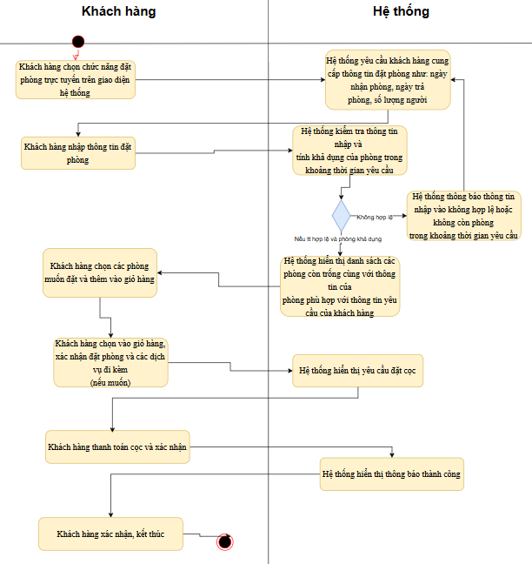

3.1.1.5 Use case quản lý thông tin cá nhân
+) Đặc tả use case
− Tên use case: Quản lý thông tin cá nhân
− Mô tả sơ lược: Chức năng này cho phép khách hàng quản lý thông tin cá nhân
− Actor chính: Khách hàng
− Actor phụ: Không có
− Tiền điều kiện (Pre-condition): Khách hàng đã đăng nhập thành công
− Hậu điều kiện (Post-condition): Dữ liệu cá nhân của khách hàng trong hệ thống đã được cập nhật theo các thao tác của khách hàng
− Luồng sự kiện chính (main flow):
Actor | System
1. Khách hàng chọn chức năng quản lý thông tin cá nhân | 2. Hệ thống hiển thị trang thông tin cá nhân của khách hàng gồm các thông tin như: Họ và tên, địa chỉ email, số điện thoại,....
3. Khách hàng xem thông tin và kết thúc
− Luồng sự kiện thay thế (alternate flow):
3.1. Khách hàng chọn sửa thông tin cá nhân | 3.2. Hệ thống hiển thị thông tin có thể sửa được
3.3. Khách hàng nhập thông tin mới và chọn lưu | 3.4. Hệ thống kiểm tra thông tin khách hàng nhập vào
 | 3.5 Hệ thống thông báo cập nhật thông tin thành công
 | 3.5.1. Hệ thống thông báo thông tin mới không hợp lệ
3.5.2. Khách hàng xác nhận | 3.5.3. Hệ thống quay lại bước 3.2

+) Sơ đồ activity:
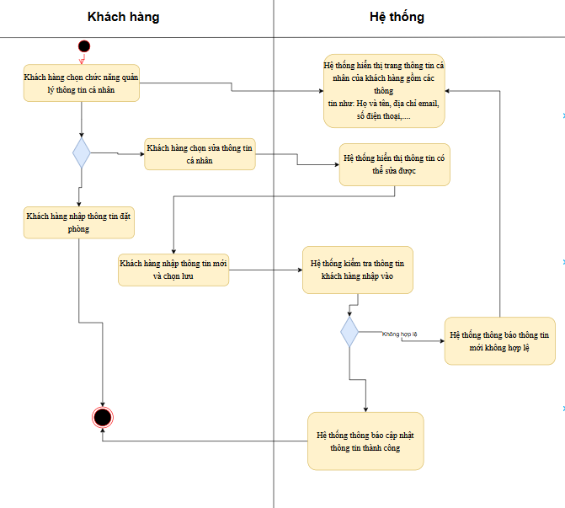

3.1.1.6 Use case tìm kiếm phòng
+) Đặc tả use case
− Tên use case: Tìm kiếm phòng
− Mô tả sơ lược: Chức năng này cho phép khách hàng tìm kiếm phòng phù hợp với nhu cầu
− Actor chính: Khách hàng
− Actor phụ: Không có
− Tiền điều kiện (Pre-condition): Không.
− Hậu điều kiện (Post-condition): Hệ thống hiển thị những phòng phù hợp với tiêu chí tìm kiếm của khách hàng
− Luồng sự kiện chính (main flow):
Actor | System
1. Khách hàng chọn chức năng tìm kiếm phòng | 2. Hệ thống hiển thị giao diện tìm kiếm phòng
3. Khách hàng nhập ngày đến, ngày đi, số lượng người lớn, số lượng trẻ em | 4. Hệ thống hiển thị những phòng còn trống trong thời khách hàng tìm kiếm
− Luồng sự kiện thay thế (alternate flow):
 | 4.1. Hệ thống hiển thị thông báo không tìm thấy phòng phù hợp với nhu cầu khách hàng
4.2. Khách hàng xác nhận

+) Sơ đồ activity:
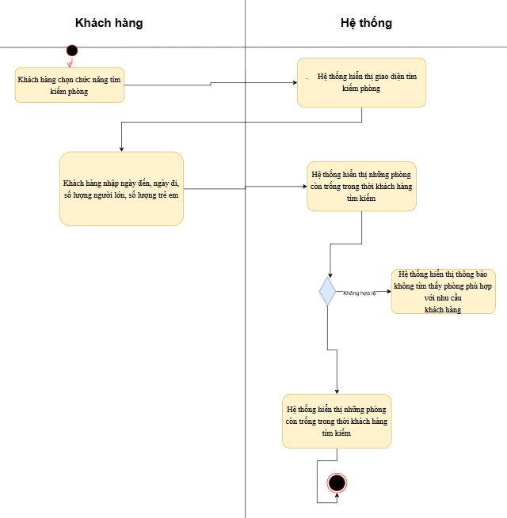

3.1.1.7 Use case quản lý giỏ hàng
+) Đặc tả use case
- Tên use case: Quản lý giỏ hàng
- Mô tả sơ lược: Chức năng giúp khách hàng có thể xem lại những phòng, dịch vụ đã thêm vào giỏ hàng
- Actor chính: Khách hàng
- Actor phụ: Không
- Tiền điều kiện (Pre-condition): Không
- Hậu điều kiện (Post-condition): Không
- Luồng sự kiện chính (main flow):
Actor | System
1. Khách hàng chọn chức năng quản lý giỏ hàng | 2. Hệ thống hiển thị danh sách các phòng, dịch vụ có trong giỏ hàng của khách hàng

+) Sơ đồ activity:
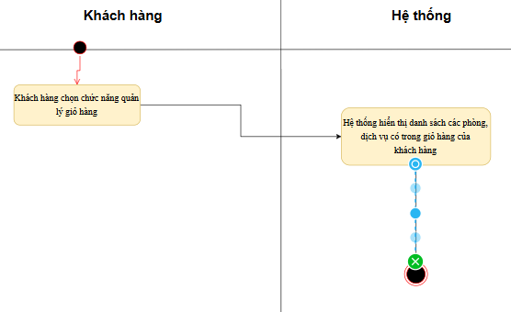

3.1.1.8 Use case xóa sản phẩm trong giỏ hàng
+) Đặc tả use case
− Tên use case: Xóa sản phẩm trong giỏ hàng
− Mô tả sơ lược: Chức năng này cho phép khách hàng xóa những loại phòng và loại dịch vụ đã được thêm vào giỏ hàng
− Actor chính: Khách hàng
− Actor phụ: Không có
− Tiền điều kiện (Pre-condition): Đã chọn chức năng quản lý giỏ hàng
− Hậu điều kiện (Post-condition): Không
− Luồng sự kiện chính (main flow):
Actor | System
1. Khách hàng chọn chức năng xóa sản phẩm trong giỏ hàng từ giao diện chính | 2. Hệ thống hiển thị danh sách các mục trong giỏ hàng của khách hàng bao gồm: các phòng đã chọn, số lượng phòng, giá phòng, tổng tiền, dịch vụ
3. Khách hàng chọn phòng hoặc dịch vụ muốn xóa | 4. Hệ thống hiển thị thông báo “Bạn có chắc chắn xóa?
5. Khách hàng chọn xác nhận xóa | 6. Hệ thống hiển thị thông báo xóa thành công
7. Khách hàng xác nhận và kết thúc
− Luồng sự kiện thay thế (alternate flow):
5.1. Khách hàng chọn không xóa | 5.2. Hệ thống quay lại bước 2

+) Sơ đồ activity:
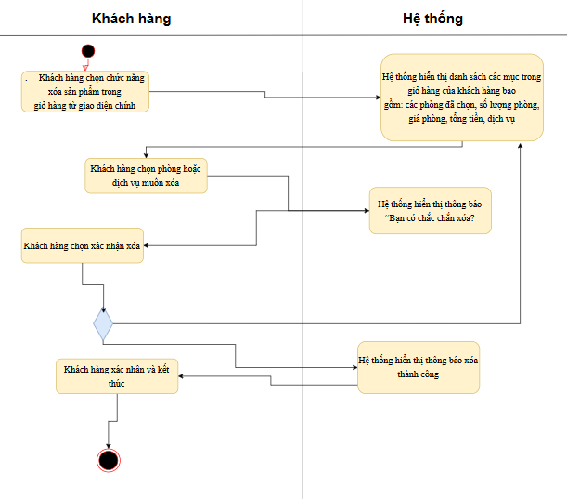

3.1.1.9 Use case hủy đặt phòng
+) Đặc tả use case
− Tên use case: Hủy đặt phòng
− Mô tả sơ lược: Chức năng hủy đặt phòng giúp khách hàng hủy đặt phòng khi khách hàng đổi ý, đặt nhầm phòng
− Actor chính: Khách hàng
− Actor phụ: Không
− Tiền điều kiện (Pre-condition): Đăng nhập thành công và đã chọn chức năng xem thông tin các đơn đặt phòng
− Hậu điều kiện (Post-condition): Đơn đặt phòng được cập nhật lại trong hệ thống
− Luồng sự kiện chính (main flow):
Actor | System
1. Khách hàng chọn xem chi tiết một đơn đặt phòng | 2. Hệ thống hiển thị chi tiết đơn đặt phòng khách hàng chọn
3. Khách hàng chọn nút hủy đơn đặt phòng | 4. Hệ thống thông báo “Bạn có chắc chắn hủy?”
5. Khách hàng chọn xác nhận xóa | 6. Hệ thống thông báo hủy thành công
7. Khách hàng xác nhận và kết thúc
- Luồng sự kiện thay thế (alternate flow):
5.1. Khách hàng chọn không xóa | 5.2.Hệ thống quay lại bước 2

+) Sơ đồ activity:
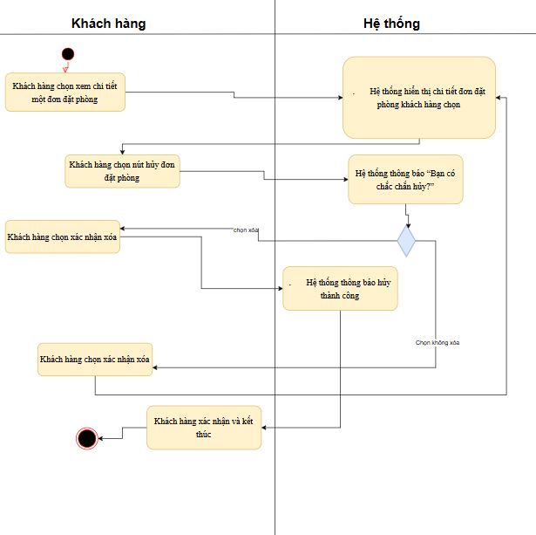

3.1.1.10 Use case xem thông tin các đơn đặt phòng
+) Đặc tả use case
– Tên use case: Xem thông tin các đơn đặt phòng
– Mô tả sơ lược: Khách hàng thực hiện chức năng xem thông tin các đơn đặt phòng để xem thông tin các chi tiết các đơn đặt phòng đã đặt và trạng thái của chúng.
– Actor chính: Khách hàng
– Actor phụ: không
– Tiền điều kiện (Pre-condition): Khách hàng phải đăng nhập thành công
– Hậu điều kiện (Post-condition): Không.
– Luồng sự kiện chính (main flow):
Actor | System
1. Khách hàng chọn chức năng xem thông tin các đơn đặt phòng | 2. Hệ thống hiển thị danh sách các đơn đặt phòng và trạng thái tổng quan của chúng.
3. Khách hàng chọn một đơn đặt phòng muốn xem chi tiết. | 4. Hệ thống hiển thị thông tin chi tiết đơn đặt phòng bao gồm ngày đặt, thông tin phòng, trạng thái của đơn.
– Luồng sự kiện thay thế (alternate flow):
 | 2.1 Hệ thống hiển thị thông báo khách hàng chưa có đơn đặt phòng nào và kết thúc

+) Sơ đồ activity:
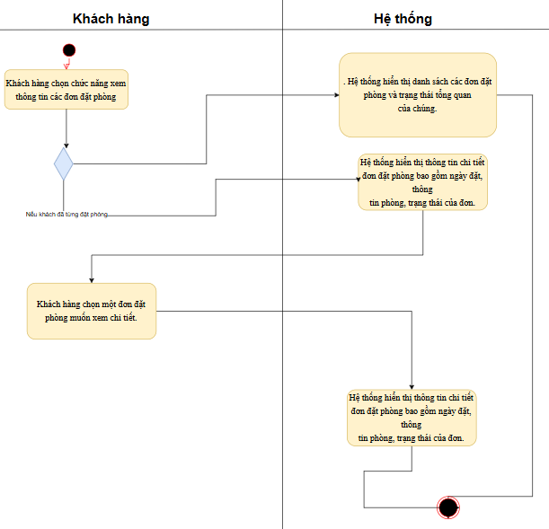

3.1.1.11 Use case đánh giá phòng
+) Đặc tả use case
– Tên use case: Đánh giá phòng
– Mô tả sơ lược: Khách hàng thực hiện chức năng đánh giá phòng để đánh giá các phòng đã ở xong.
– Actor chính: Khách hàng
– Actor phụ: Không
– Tiền điều kiện (Pre-condition): Khách hàng phải đăng nhập thành công
– Hậu điều kiện (Post-condition): Hệ thống lưu thông tin đánh giá bao gồm số sao đánh giá, nội dung đánh giá vào hệ thống liên quan đến phòng.
– Luồng sự kiện chính (main flow):
Actor | System
 | - Hệ thống hiển thị danh sách các đơn đặt phòng
- Khách hàng chọn một đơn đặt phòng có trạng thái đã thanh toán | - Hệ thống hiển thị danh sách các chi tiết đơn đặt phòng
- Khách hàng chọn một phòng để đánh giá | - Hệ thống hiển thị form đánh giá bao gồm các thông tin như bình luận và số sao
- Khách hàng nhập bình luận và chọn số sao | - Hệ thống lưu đánh giá của khách hàng vào cơ sở dữ liệu
 | - Hệ thống thông báo đánh giá thành công

+) Sơ đồ activity:
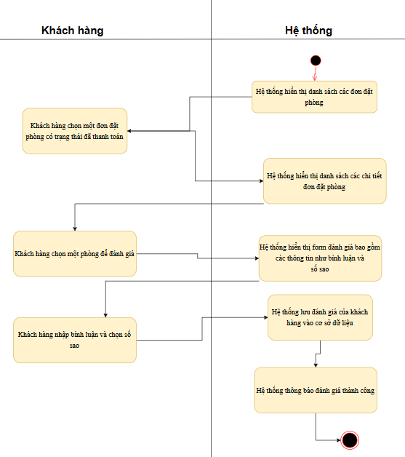

3.1.1.12 Use case quản lý phòng
+) Đặc tả use case
- Tên use case: Quản lý phòng
- Mô tả sơ lược: Quản lý xem danh sách các phòng có trong khách sạn
- Actor chính: Quản lý
- Actor phụ: Không
- Tiền điều kiện (Pre-condition): Quản lý phải đăng nhập thành công
Hậu điều kiện (Post-condition): Hệ thống hiển thị danh sách phòng
- Luồng sự kiện chính (main flow):
Actor | System
1.Quản lý chọn chức năng quản lý phòng | 2.Hệ thống hiển thị danh sách các phòng có trong khách sạn

+) Sơ đồ activity:
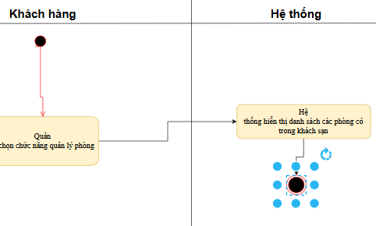

3.1.1.13 Use case tìm kiếm phòng
+) Đặc tả use case
- Tên use case: Tìm kiếm phòng
- Mô tả sơ lược: Quản lý thực hiện tìm kiếm phòng trong khách sạn theo các tiêu chí (Tên phòng, loại phòng, mã phòng)
- Actor chính: Quản lý
- Actor phụ: Không
- Tiền điều kiện (Pre-condition): Quản lý phải đăng nhập thành công và đã chọn chức năng quản lý phòng
Hậu điều kiện (Post-condition): Hệ thống hiển thị danh sách phòng theo tiêu chí tìm kiếm
- Luồng sự kiện chính (main flow):
Actor | System
1.Quản lý chọn chức năng tìm kiếm phòng | 2.Hệ thống hiển thị các tiêu chí tìm kiếm phòng (Tên phòng, loại phòng, mã phòng)
3.Quản lý chọn một trong các tiêu chí tìm kiếm trên | 4. Hệ thống yêu cầu nhập thông tin vào form tìm kiếm
5.Quản lý nhập thông tin vào form | 6.Hệ thống kiểm tra thông tin quản lý nhập
 | 7.Hệ thống hiển thị kết quả tìm kiếm là danh sách các phòng
- Luồng sự kiện thay thế (alternate flow):
 | 6.1.Hệ thống thông báo không tìm thấy phòng
6.2.Quản lý xác nhận | 6.3.Hệ thống quay lại bước 4

+) Sơ đồ activity:
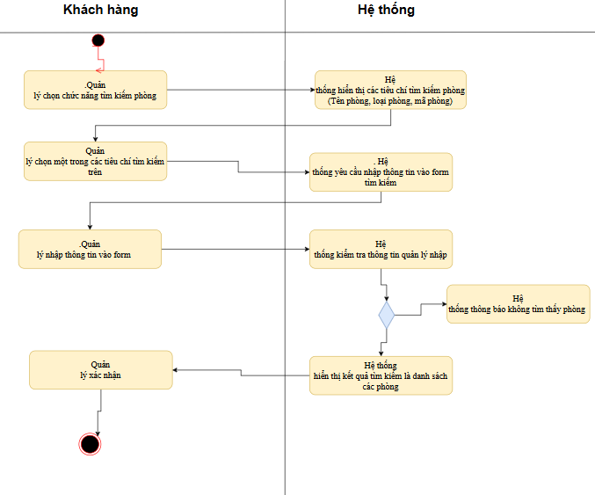

3.1.1.14 Use case thêm phòng
+) Đặc tả use case
- Tên use case: Thêm phòng
- Mô tả sơ lược: Quản lý thực hiện thêm phòng ở khách sạn
- Actor chính: Quản lý
- Actor phụ: Không
- Tiền điều kiện (Pre-condition): Quản lý phải đăng nhập thành công và đã chọn chức năng quản lý phòng
Hậu điều kiện (Post-condition): Phòng mới thêm được lưu vào hệ thống
- Luồng sự kiện chính (main flow):
Actor | System
1.Quản lý chọn chức năng thêm phòng | 2.Hệ thống hiển form và yêu cầu quản lý nhập thông tin phòng tên phòng, giá theo ngày, giá theo giờ, số người lớn, số trẻ em, hình ảnh phòng
3.Quản lý nhập thông tin vào form và chọn nút thêm phòng | 4.Hệ thống kiểm tra thông tin quản lý nhập vào
 | 5.Hệ thống thêm mới phòng vào cơ sở dữ liệu và thông báo thêm mới phòng thành công
6.Quản lý xác nhận và kết thúc
- Luồng sự kiện thay thế (alternate flow):
 | 4.1.Hệ thống thông báo thông tin quản lý nhập vào không hợp lệ
4.2.Quản lý xác nhận | 4.3.Hệ thống quay lại bước 2

+) Sơ đồ activity:
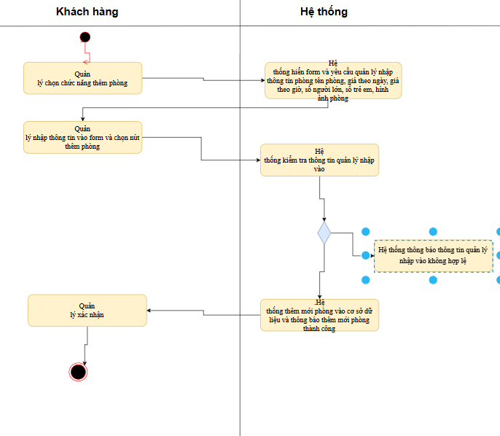

3.1.1.15 Use case sửa phòng
+) Đặc tả use case
- Tên use case: Sửa phòng
- Mô tả sơ lược: Quản lý thực hiện sửa thông tin phòng của khách sạn
- Actor chính: Quản lý
- Actor phụ: Không
- Tiền điều kiện (Pre-condition): Quản lý phải đăng nhập thành công và đã chọn chức năng quản lý phòng
Hậu điều kiện (Post-condition): Phòng mới sửa được cập nhật lại trong hệ thống
- Luồng sự kiện chính (main flow):
Actor | System
 | - Hệ thống hiển thị danh sách các phòng có trong khách sạn
- Quản lý chọn một phòng cần sửa | - Hệ thống hiển thị form chứa thông tin phòng của khách hàng vừa chọn
- Quản lý nhập thông tin mới như tên phòng, giá theo ngày, giá theo giờ, số người lớn, số trẻ em, hình ảnh phòng | - Hệ thống kiểm tra thông tin quản lý nhập vào
 | - Hệ thống cập nhật phòng ở cơ sở dữ liệu và thông báo sửa phòng thành công
- Quản lý xác nhận và kết thúc
- Luồng sự kiện thay thế (alternate flow):
 | 5.1.Hệ thống thông báo thông tin quản lý nhập vào không hợp lệ
5.2.Quản lý xác nhận | 5.3.Hệ thống quay lại bước 3

+) Sơ đồ activity:
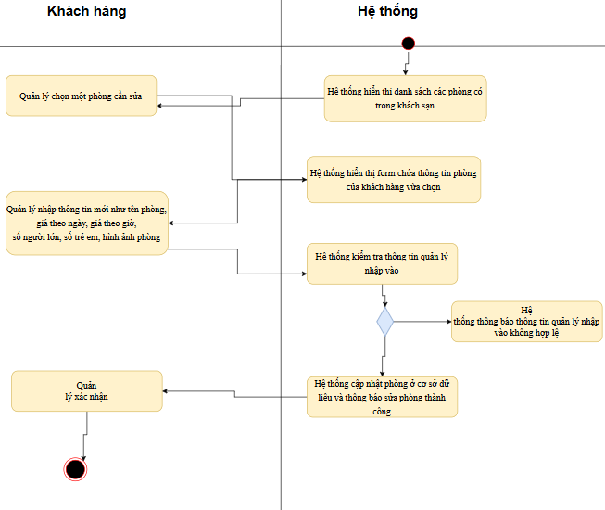

3.1.1,16 Use case xóa phòng
+) Đặc tả use case
- Tên use case: Xóa phòng
- Mô tả sơ lược: Quản lý thực hiện xóa phòng trong khách sạn
- Actor chính: Quản lý
- Actor phụ: Không
- Tiền điều kiện (Pre-condition): Quản lý phải đăng nhập thành công và đã chọn chức năng quản lý phòng
Hậu điều kiện (Post-condition): Hệ thống xóa phòng trong cơ sở dữ liệu
- Luồng sự kiện chính (main flow):
Actor | System
 | - Hệ thống hiển thị danh sách các phòng có trong khách sạn
- Quản lý chọn một phòng cần xóa | - Hệ thống thông báo “Bạn có chắc chắn xóa?”
- Quản lý chọn xác nhận xóa | - Hệ thống xóa phòng quản lý vừa chọn ở dưới cơ sở dữ liệu và thông báo xóa phòng thành công
- Quản lý xác nhận và kết thúc
- Luồng sự kiện thay thế (alternate flow):
4.1.Quản lý chọn không xóa | 4.2.Hệ thống quay lại bước 1

+) Sơ đồ activity:
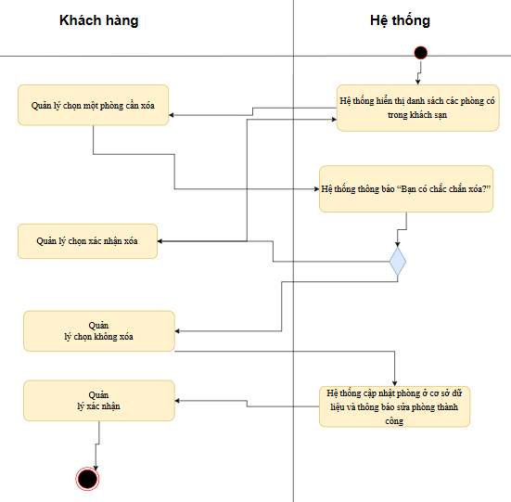

3.1.1.17 Use case quản lý dịch vụ
+) Đặc tả use case
- Tên use case: Quản lý dịch vụ
- Mô tả sơ lược: Quản lý xem danh sách dịch vụ có trong khách sạn
- Actor chính: Quản lý
- Actor phụ: Không
- Tiền điều kiện (Pre-condition): Quản lý phải đăng nhập thành công
Hậu điều kiện (Post-condition): Hệ thống hiển thị danh sách dịch vụ
- Luồng sự kiện chính (main flow):
Actor | System
1.Quản lý chọn chức năng quản lý dịch vụ | 2.Hệ thống hiển thị danh sách dịch vụ có trong khách sạn

+) Sơ đồ activity:
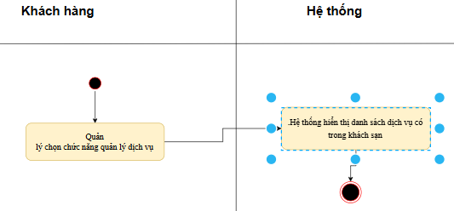

3.1.1.18 Use case tìm kiếm dịch vụ
+) Đặc tả use case
- Tên use case: Tìm kiếm dịch vụ
- Mô tả sơ lược: Quản lý thực hiện tìm kiếm dịch vụ trong khách sạn theo các tiêu chí (Tên dịch vụ, mã dịch vụ)
- Actor chính: Quản lý
- Actor phụ: Không
- Tiền điều kiện (Pre-condition): Quản lý phải đăng nhập thành công và chọn chức năng quản lý dịch vụ
Hậu điều kiện (Post-condition): Hệ thống hiển thị danh sách dịch vụ theo tiêu chí tìm kiếm
- Luồng sự kiện chính (main flow):
Actor | System
1.Quản lý chọn chức năng tìm kiếm dịch vụ | 2.Hệ thống hiển thị các tiêu chí tìm kiếm dịch vụ (Tên dịch vụ, mã dịch vụ)
3.Quản lý chọn một trong các tiêu chí tìm kiếm trên | 4. Hệ thống yêu cầu nhập thông tin vào form tìm kiếm
5.Quản lý nhập thông tin vào form | 5.Hệ thống kiểm tra thông tin quản lý nhập
 | 6.Hệ thống hiển thị kết quả tìm kiếm là danh sách dịch vụ
- Luồng sự kiện thay thế (alternate flow):
 | 5.1.Hệ thống thông báo không tìm thấy dịch vụ
5.2.Quản lý xác nhận | 5.3.Hệ thống quay lại bước 4

+) Sơ đồ activity:
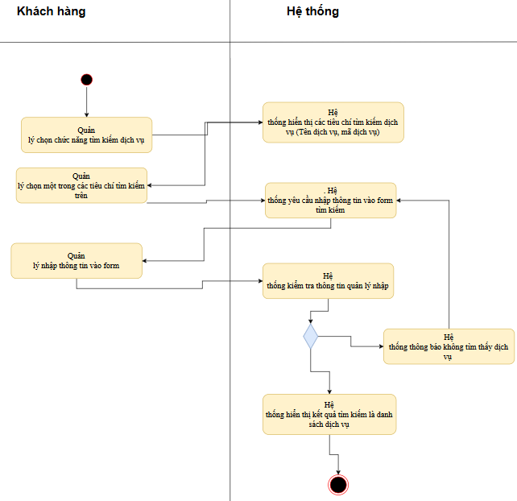

3.1.1.19 Use case thêm dịch vụ
+) Đặc tả use case
- Tên use case: Thêm dịch vụ
- Mô tả sơ lược: Quản lý thực hiện thêm dịch vụ ở khách sạn
- Actor chính: Quản lý
- Actor phụ: Không
- Tiền điều kiện (Pre-condition): Quản lý phải đăng nhập thành công và đã chọn chức năng quản lý dịch vụ
Hậu điều kiện (Post-condition): Dịch vụ mới thêm được lưu vào hệ thống
- Luồng sự kiện chính (main flow):
Actor | System
1.Quản lý chọn chức năng thêm dịch vụ | 2.Hệ thống hiển form và yêu cầu quản lý nhập thông tin dịch vụ gồm tên dịch vụ, đơn giá, số lượng
3.Quản lý nhập thông tin vào form và chọn nút thêm dịch vụ | 4.Hệ thống kiểm tra thông tin quản lý nhập vào
 | 5.Hệ thống thêm mới dịch vụ vào cơ sở dữ liệu và thông báo thêm mới dịch vụ thành công
6.Quản lý xác nhận và kết thúc
- Luồng sự kiện thay thế (alternate flow):
 | 4.1.Hệ thống thông báo thông tin quản lý nhập vào không hợp lệ
4.2.Quản lý xác nhận | 4.3.Hệ thống quay lại bước 2

+) Sơ đồ activity:
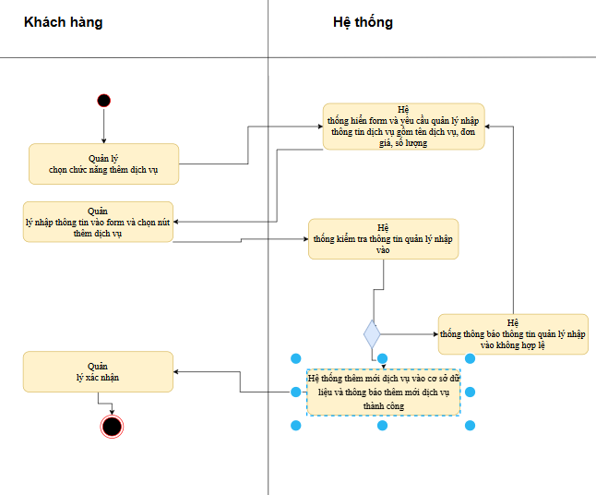

3.1.1.20 Use case sửa dịch vụ
+) Đặc tả use case
- Tên use case: Sửa dịch vụ
- Mô tả sơ lược: Quản lý thực hiện sửa thông tin dịch vụ của khách sạn
- Actor chính: Quản lý
- Actor phụ: Không
- Tiền điều kiện (Pre-condition): Quản lý phải đăng nhập thành công và chọn chức năng quản lý dịch vụ
Hậu điều kiện (Post-condition): Dịch vụ mới sửa được cập nhật lại trong hệ thống
- Luồng sự kiện chính (main flow):
Actor | System
 | - Hệ thống hiển thị danh sách các dịch vụ có trong khách sạn
- Quản lý chọn một dịch vụ cần sửa | - Hệ thống hiển thị form sửa dịch vụ kèm thông tin dịch vụ quản lý vừa chọn
- Quản lý nhập thông tin dịch vụ mới tên dịch vụ, đơn giá, số lượng | - Hệ thống kiểm tra dữ liệu nhập vào
 | - Hệ thống cập nhật dịch vụ ở cơ sở dữ liệu và thông báo cập nhật thành công
- Quản lý xác nhận và kết thúc
- Luồng sự kiện thay thế (alternate flow):
 | 5.1.Hệ thống thông báo thông tin quản lý nhập vào không hợp lệ
5.2.Quản lý xác nhận | 5.3.Hệ thống quay lại bước 3

+) Sơ đồ activity:
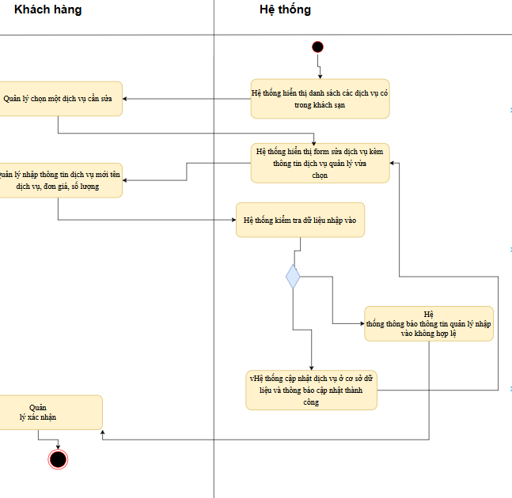

3.1.1.21 Use case xóa dịch vụ
+) Đặc tả use case
- Tên use case: Xóa dịch vụ
- Mô tả sơ lược: Quản lý thực hiện xóa dịch vụ trong khách sạn
- Actor chính: Quản lý
- Actor phụ: Không
- Tiền điều kiện (Pre-condition): Quản lý phải đăng nhập thành công và chọn chức năng quản lý dịch vụ
Hậu điều kiện (Post-condition): Hệ thống xóa dịch vụ trong cơ sở dữ liệu
- Luồng sự kiện chính (main flow):
Actor | System
 | - Hệ thống hiển thị danh sách các dịch vụ có trong khách sạn
- Quản lý chọn một dịch vụ cần xóa | - Hệ thống hiển thị thông báo “Bạn có chắc chắn xóa?”
- Quản lý chọn xác nhận xóa | - Hệ thống xóa dịch vụ quản lý vừa chọn dưới cơ sở dữ liệu và thông báo xóa dịch vụ thành công
- Quản lý xác nhận và kết thúc
- Luồng sự kiện thay thế (alternate flow):
4.1.Quản lý chọn không xóa | 4.2.Hệ thống quay lại bước 1

+) Sơ đồ activity:
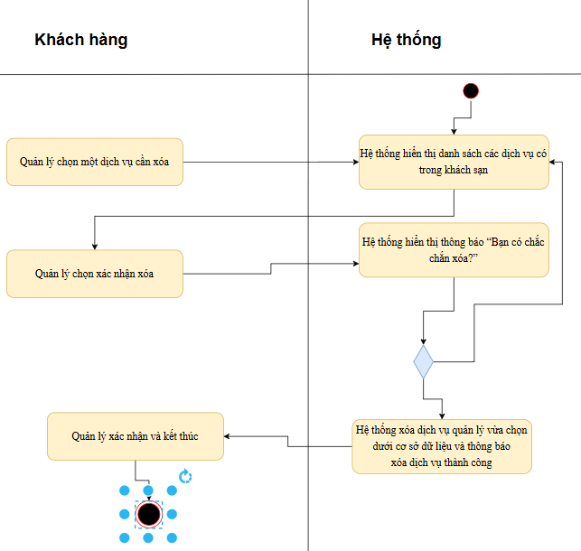

3.1.1.22 Use case quản lý đánh giá
+) Đặc tả use case
– Tên use case: Quản lý đánh giá
– Mô tả sơ lược: Quản lý thực hiện chức năng quản lý đánh giá của khách hàng để xem tất cả đánh giá của khách hàng
– Actor chính: Quản lý
– Actor phụ: không
– Tiền điều kiện (Pre-condition): Quản lý phải đăng nhập thành công.
– Hậu điều kiện (Post-condition): Không
– Luồng sự kiện chính (main flow):
Actor | System
1. Quản lý chọn chức năng quản lý đánh giá | 2. Hệ thống hiển thị danh sách các đánh giá của khách hàng

+) Sơ đồ activity:
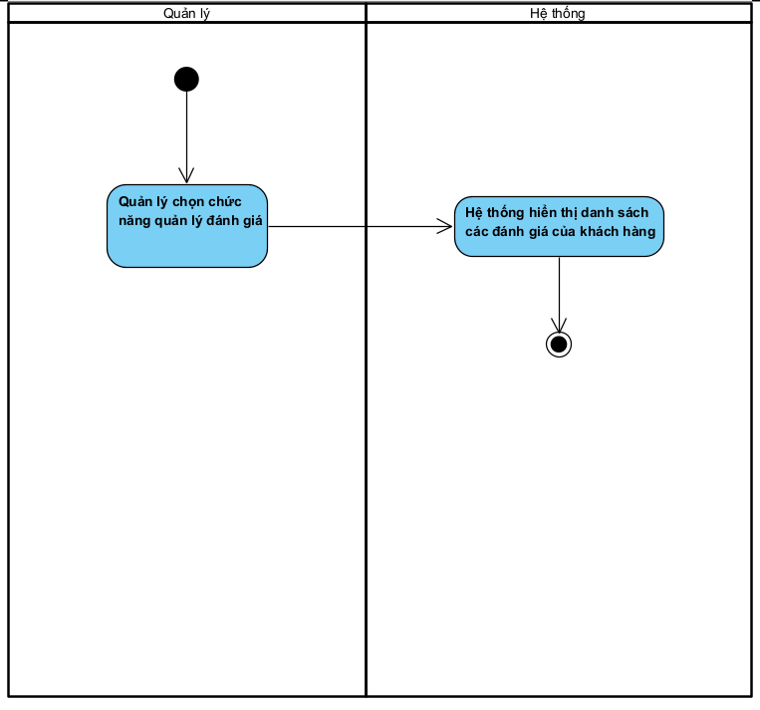
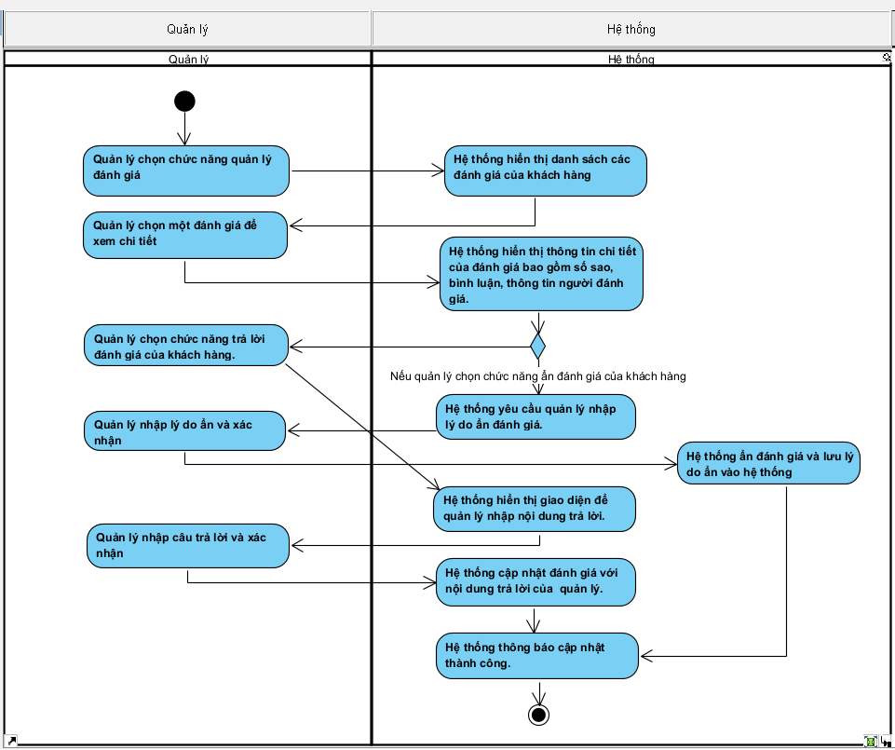

3.1.1.23 Use case quản lý nhân viên
+) Đặc tả use case
- Tên use case: Quản lý nhân viên
- Mô tả sơ lược: Quản lý xem danh sách nhân viên đang làm việc tại khách sạn
- Actor chính: Quản lý
- Actor phụ: Không
- Tiền điều kiện (Pre-condition): Quản lý phải đăng nhập thành công
Hậu điều kiện (Post-condition): Hệ thống hiển thị danh sách nhân viên
- Luồng sự kiện chính (main flow):
Actor | System
1.Quản lý chọn chức năng quản lý nhân viên | 2.Hệ thống hiển thị danh sách nhân viên đang làm việc tại khách sạn

+) Sơ đồ activity:
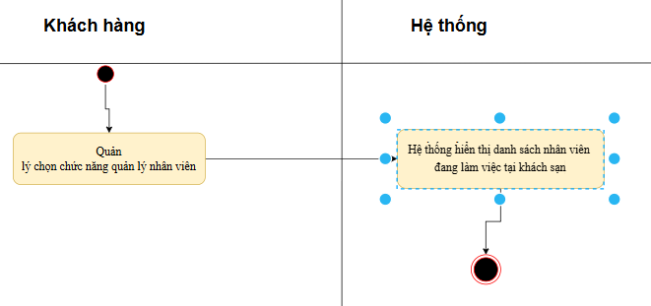

3.1.1.24 Use case tìm kiếm nhân viên
+) Đặc tả use case
- Tên use case: Tìm kiếm nhân viên
- Mô tả sơ lược: Quản lý thực hiện tìm kiếm nhân viên đang làm việc tại khách sạn theo các tiêu chí (Tên nhân viên, mã nhân viên, cccd)
- Actor chính: Quản lý
- Actor phụ: Không
- Tiền điều kiện (Pre-condition): Quản lý phải đăng nhập thành công và chọn chức năng quản lý nhân viên
Hậu điều kiện (Post-condition): Hệ thống hiển thị danh sách nhân viên theo tiêu chí tìm kiếm
- Luồng sự kiện chính (main flow):
Actor | System
1.Quản lý chọn chức năng tìm kiếm nhân viên | 2.Hệ thống hiển thị các tiêu chí tìm kiếm nhân viên (Tên nhân viên, mã nhân viên, cccd)
3.Quản lý chọn một trong các tiêu chí tìm kiếm trên | 4. Hệ thống yêu cầu nhập thông tin vào form tìm kiếm
5.Quản lý nhập thông tin vào form | 5.Hệ thống kiểm tra thông tin quản lý nhập
 | 6.Hệ thống hiển thị kết quả tìm kiếm là danh sách nhân viên
- Luồng sự kiện thay thế (alternate flow):
 | 5.1.Hệ thống thông báo không tìm thấy nhân viên
5.2.Quản lý xác nhận | 5.3.Hệ thống quay lại bước 4

+) Sơ đồ activity:
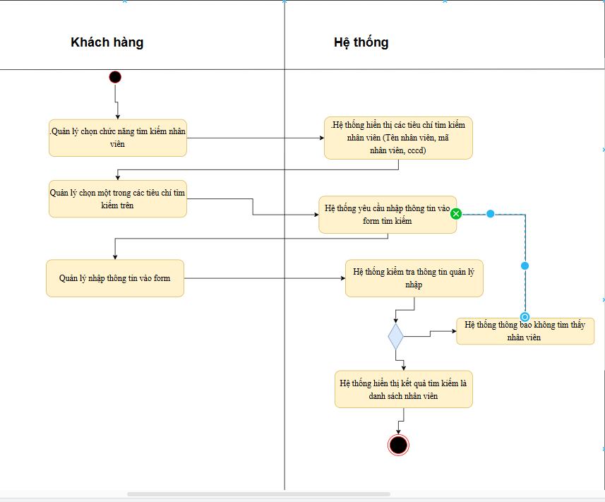

3.1.1.25 Use case thêm nhân viên
+) Đặc tả use case
- Tên use case: Thêm nhân viên
- Mô tả sơ lược: Quản lý thực hiện thêm nhân viên ở khách sạn
- Actor chính: Quản lý
- Actor phụ: Không
- Tiền điều kiện (Pre-condition): Quản lý phải đăng nhập thành công và chọn chức năng quản lý nhân viên
Hậu điều kiện (Post-condition): Thông tin nhân viên mới thêm được lưu vào hệ thống
- Luồng sự kiện chính (main flow):
Actor | System
- Quản lý chọn chức năng thêm nhân viên | - Hệ thống hiển thị form thêm nhân viên
- Quản lý chọn thêm lễ tân
- Quản lý nhập thông tin của lễ tân gồm họ tên, ngày sinh, giới tính, cccd, sdt, địa chỉ, email, lương, ngày vào làm | - Hệ thống kiểm tra dữ liệu nhập vào
 | - Hệ thống thêm lê tân mới vào cơ sở dữ liệu, tự động tạo tài khoản với tên tài khoản là email, mật khẩu là 123 và thông báo thêm mới thành công
- Luồng sự kiện thay thế (alternate flow):
 | 5.1. Hệ thống hiển thị thông báo thông tin quản lý nhập vào không hợp lệ
5.2. Quản lý xác nhận và kết thúc
3.1. Quản lý chọn thêm buồng phòng
3.2. Quản lý nhập thông tin của buồng phòng gồm họ tên, ngày sinh, giới tính, cccd, sdt, địa chỉ, email, lương, ngày vào làm | 3.3 Hệ thống kiểm tra dữ liệu nhập vào
 | 3.4. Hệ thống thêm buồng phòng mới vào cơ sở dữ liệu, tự động tạo tài khoản với tên tài khoản là email, mật khẩu là 123 và thông báo thêm mới thành công
 | 3.3.1 Hệ thống hiển thị thông báo thông tin quản lý nhập vào không hợp lệ
3.3.2. Quản lý xác nhận và kết thúc

+) Sơ đồ activity:
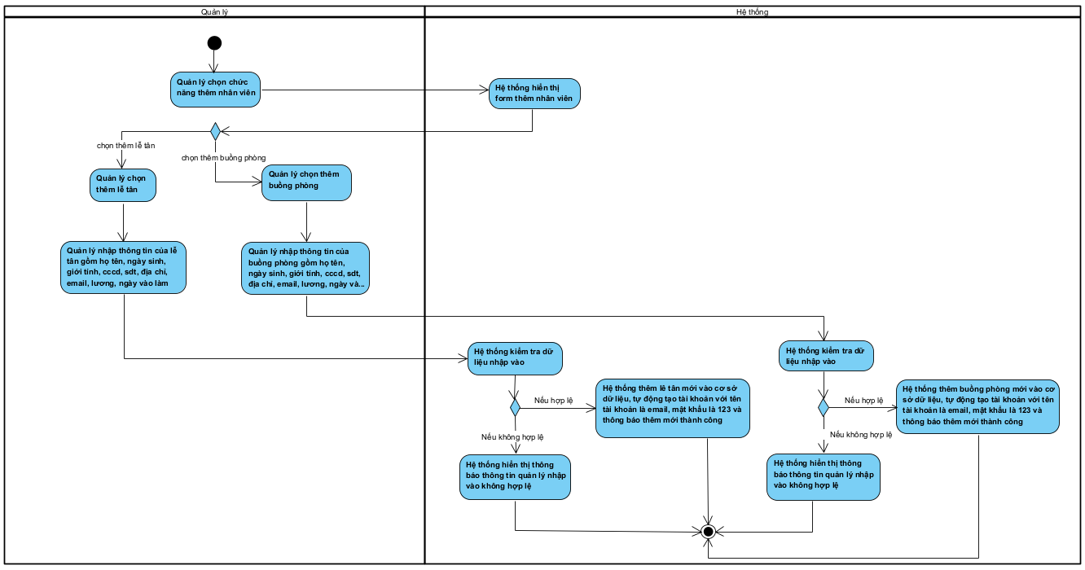
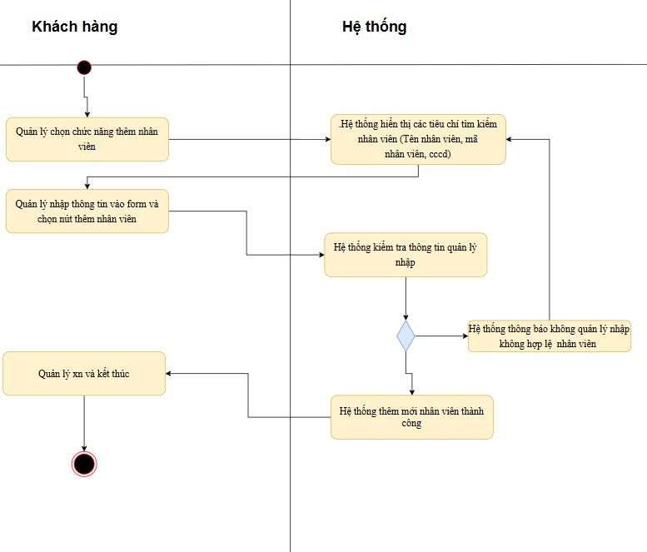

3.1.1.26 Use case sửa nhân viên
+) Đặc tả use case
- Tên use case: Sửa nhân viên
- Mô tả sơ lược: Quản lý thực hiện sửa thông tin nhân viên của khách sạn
- Actor chính: Quản lý
- Actor phụ: Không
- Tiền điều kiện (Pre-condition): Quản lý phải đăng nhập thành công và chọn chức năng quản lý nhân viên
Hậu điều kiện (Post-condition): Thông tin nhân viên mới sửa được cập nhật lại trong hệ thống
- Luồng sự kiện chính (main flow):
Actor | System
 | - Hệ thống hiển thị danh sách nhân viên đang làm việc tại khách sạn
- Quản lý chọn một nhân viên cần sửa
- Quản lý chọn lễ tân | - Hệ thống hiển thị form sửa lễ tân kèm theo thông tin lễ tân quản lý vừa chọn
- Quản lý nhập thông tin mới họ tên, ngày sinh, giới tính, cccd, sdt, địa chỉ, lương | - Hệ thống kiểm tra dữ liệu nhập vào
 | - Hệ thống cập nhật thông tin lễ tân trong cơ sở dữ liệu và thông báo cập nhật thành công
- Quản lý xác nhận và kết thúc
- Luồng sự kiện thay thế (alternate flow):
 | 6.1.Hệ thống thông báo thông tin quản lý nhập vào không hợp lệ
6.2.Quản lý xác nhận | 6.3.Hệ thống quay lại bước 4
3.1.Quản lý chọn buồng phòng | 3.2.Hệ thống hiển thị form sửa buồng phòng kèm theo thông tin buồng phòng quản lý vừa chọn
3.3. Quản lý nhập thông tin mới họ tên, ngày sinh, giới tính, cccd, sdt, địa chỉ, lương | 3.4.Hệ thống kiểm tra dữ liệu nhập vào
 | 3.5.Hệ thống cập nhật thông tin buồng phòng trong cơ sở dữ liệu và thông báo cập nhật thành công
3.6.Quản lý xác nhận và kết thúc
 | 3.4.1.Hệ thống thông báo thông tin quản lý nhập vào không hợp lệ
3.4.2.Quản lý xác nhận | 3.4.3.Hệ thống quay lại bước 3.2

+) Sơ đồ activity:
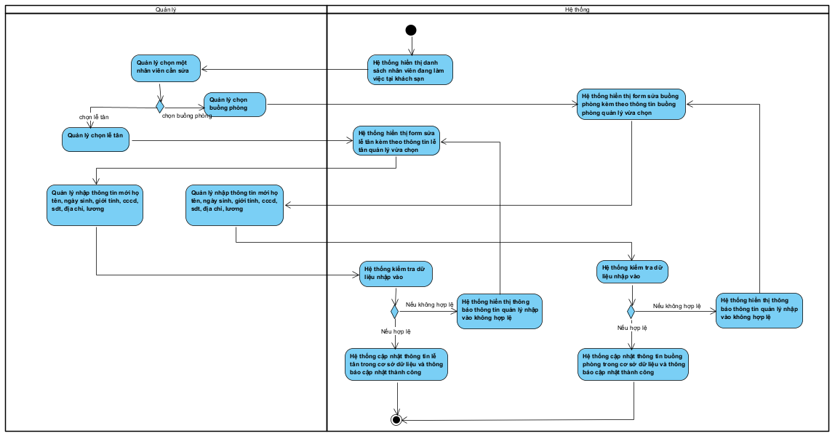
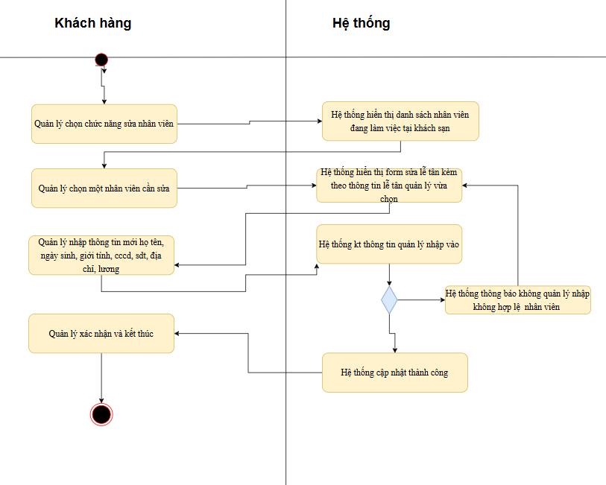

3.1.1.27 Use case xóa nhân viên
+) Đặc tả use case
- Tên use case: Xóa nhân viên
- Mô tả sơ lược: Quản lý thực hiện xóa nhân viên trong khách sạn
- Actor chính: Quản lý
- Actor phụ: Không
- Tiền điều kiện (Pre-condition): Quản lý phải đăng nhập thành công và chọn chức năng quản lý nhân viên
Hậu điều kiện (Post-condition): Hệ thống xóa nhân viên trong cơ sở dữ liệu
- Luồng sự kiện chính (main flow):
Actor | System
 | - Hệ thống hiển thị tất cả nhân viên đang làm tại khách sạn
- Quản lý chọn một nhân viên cần xóa
- Quản lý chọn lễ tân | - Hệ thống hiển thị thông báo “Bạn có chắc chắn xóa?”
- Quản lý chọn xác nhận xóa | - Hệ thống xóa lễ tân quản lý vừa chọn và tài khoản của lễ tân dưới cơ sở dữ liệu và thông báo xóa nhân viên thành công
- Quản lý xác nhận và kết thúc
- Luồng sự kiện thay thế (alternate flow):
5.1.Quản lý chọn không xóa | 5.2.Hệ thống quay lại bước 1
3.1.Quản lý chọn buồng phòng | 3.2.Hệ thống hiển thị thông báo “Bạn có chắc chắn xóa?”
3.3.Quản lý chọn xác nhận xóa | 3.4 Hệ thống xóa buồng phòng quản lý vừa chọn và tài khoản của buồng phòng dưới cơ sở dữ liệu và thông báo xóa nhân viên thành công
3.5.Quản lý xác nhận và kết thúc
3.3.1.Quản lý chọn không xóa | 3.3.2.Hệ thống quay lại bước 1

+) Sơ đồ activity:
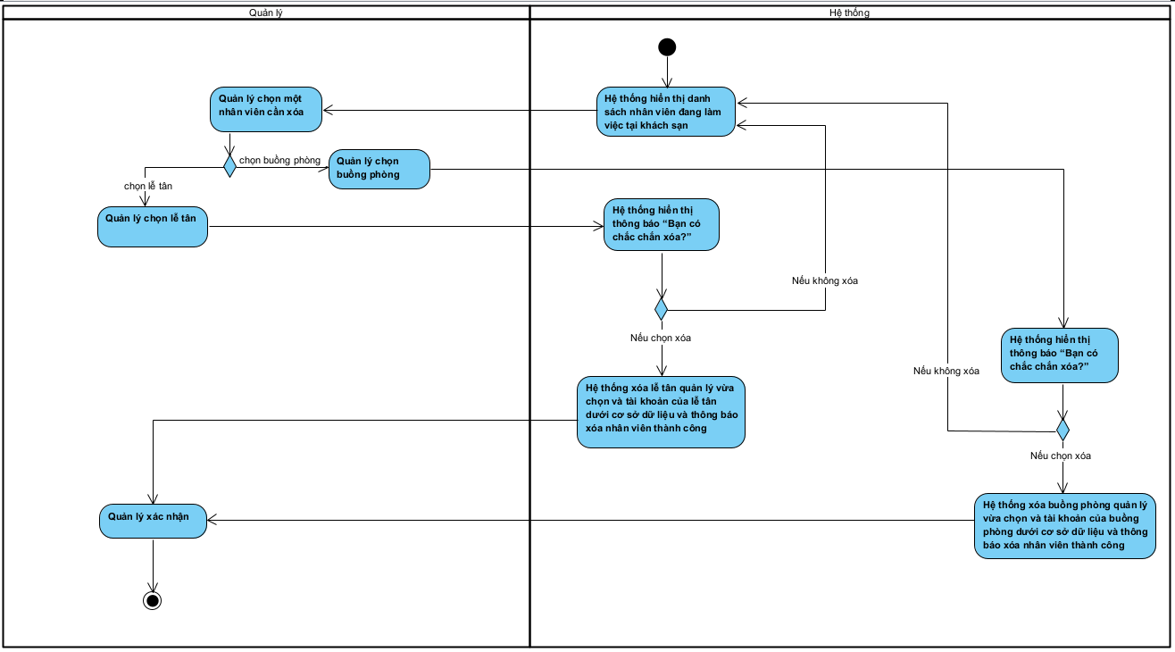
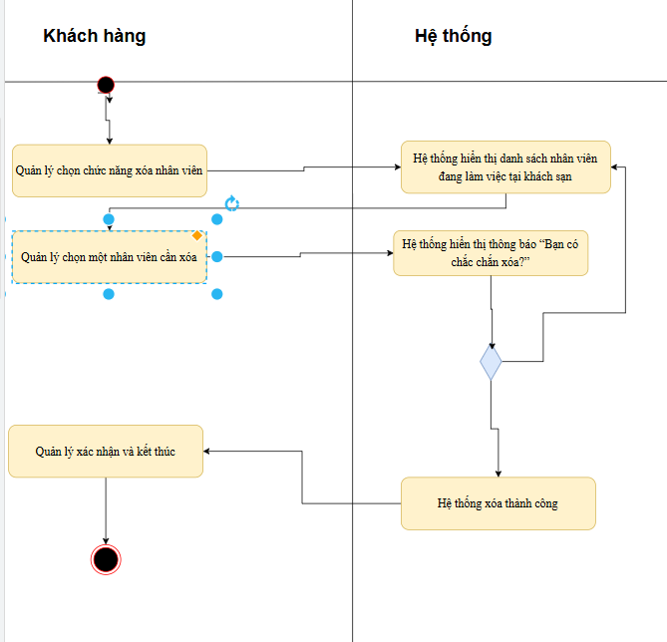

3.1.1.28 Use case quản lý khách hàng
+) Đặc tả use case
- Tên use case: Quản lý khách hàng
- Mô tả sơ lược: Quản lý xem danh sách khách hàng có trong khách sạn
- Actor chính: Quản lý
- Actor phụ: Không
- Tiền điều kiện (Pre-condition): Quản lý phải đăng nhập thành công
Hậu điều kiện (Post-condition): Hệ thống hiển thị danh sách khách hàng
- Luồng sự kiện chính (main flow):
Actor | System
1.Quản lý chọn chức năng quản lý khách hàng | 2.Hệ thống hiển thị danh sách khách hàng có trong khách sạn

+) Sơ đồ activity:
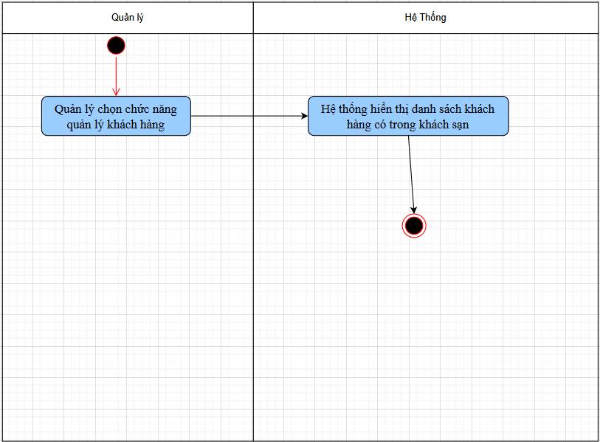

3.1.1.29 Use case tìm kiếm khách hàng
+) Đặc tả use case
- Tên use case: Tìm kiếm khách hàng
- Mô tả sơ lược: Quản lý thực hiện tìm kiếm khách hàng có trong khách sạn theo các tiêu chí (Tên khách hàng, mã khách hàng, cccd)
- Actor chính: Quản lý
- Actor phụ: Không
- Tiền điều kiện (Pre-condition): Quản lý phải đăng nhập thành công và chọn chức năng quản lý khách hàng
Hậu điều kiện (Post-condition): Hệ thống hiển thị danh sách khách hàng theo tiêu chí tìm kiếm
- Luồng sự kiện chính (main flow):
Actor | System
1.Quản lý chọn chức năng tìm kiếm khách hàng | 2.Hệ thống hiển thị các tiêu chí tìm kiếm khách hàng (Tên khách hàng, mã khách hàng, cccd)
3.Quản lý chọn một trong các tiêu chí tìm kiếm trên | 4. Hệ thống yêu cầu nhập thông tin vào form tìm kiếm
5.Quản lý nhập thông tin vào form | 5.Hệ thống kiểm tra thông tin quản lý nhập
 | 6.Hệ thống hiển thị kết quả tìm kiếm là danh sách khách hàng
- Luồng sự kiện thay thế (alternate flow):
 | 5.1.Hệ thống thông báo không tìm thấy khách hàng
5.2.Quản lý xác nhận | 5.3.Hệ thống quay lại bước 4

+) Sơ đồ activity:
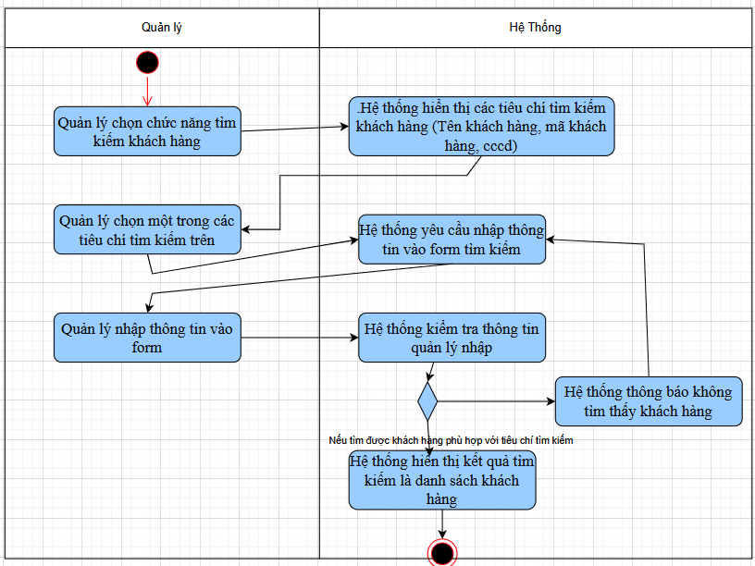

3.1.1.30 Use case thêm khách hàng
+) Đặc tả use case

Tên use case: Thêm Khách hàng
- Mô tả sơ lược: Quản lý thực hiện thêm khách hàng ở khách sạn
- Actor chính: Quản lý
- Actor phụ: Không
- Tiền điều kiện (Pre-condition): Quản lý phải đăng nhập thành công và chọn chức năng quản lý khách hàng
Hậu điều kiện (Post-condition): Thông tin khách hàng mới thêm được lưu vào hệ thống
- Luồng sự kiện chính (main flow):
Actor | System
1.Quản lý chọn chức năng thêm khách hàng | 2. Hệ thống hiển thị form thêm khách hàng
3.Quản lý nhập thông tin của khách hàng gồm họ tên, ngày sinh, giới tính, cccd, sdt, địa chỉ, quốc tịch, email | 4.Hệ thống kiểm tra thông tin quản lý nhập vào
 | 5.Hệ thống thêm khách hàng mới vào cơ sở dữ liệu, tự động tạo tài khoản với tên tài khoản là email, mật khẩu là 123 và thông báo thêm mới thành công
6.Quản lý xác nhận và kết thúc
- Luồng sự kiện thay thế (alternate flow):
 | 4.1.Hệ thống thông báo thông tin quản lý nhập vào không hợp lệ
4.2.Quản lý xác nhận | 4.3.Hệ thống quay lại bước 2

+) Sơ đồ activity:
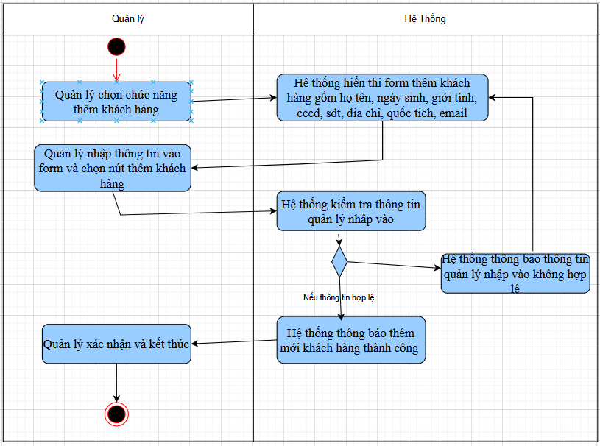

3.1.1.31 Use case sửa khách hàng

- Tên use case: Sửa khách hàng
- Mô tả sơ lược: Quản lý thực hiện sửa thông tin khách hàng của khách sạn
- Actor chính: Quản lý
- Actor phụ: Không
- Tiền điều kiện (Pre-condition): Quản lý phải đăng nhập thành công và chọn chức năng quản lý khách hàng
Hậu điều kiện (Post-condition): Thông tin khách hàng mới sửa được cập nhật lại trong hệ thống
- Luồng sự kiện chính (main flow):
Actor | System
 | - Hệ thống hiển thị danh sách khách hàng có trong khách sạn
- Quản lý chọn một khách hàng cần sửa | - Hệ thống hiển thị form sửa khách hàng kèm theo thông tin khách hàng quản lý vừa chọn
- Quản lý nhập thông tin mới họ tên, ngày sinh, giới tính, cccd, sdt, địa chỉ, quốc tịch | - Hệ thống kiểm tra dữ liệu nhập vào
 | - Hệ thống cập nhật thông tin khách hàng trong cơ sở dữ liệu và thông báo cập nhật thành công
- Quản lý xác nhận và kết thúc
- Luồng sự kiện thay thế (alternate flow):
 | 5.1.Hệ thống thông báo thông tin quản lý nhập vào không hợp lệ
5.2.Quản lý xác nhận | 5.3.Hệ thống quay lại bước 3
+) Đặc tả use case

+) Sơ đồ activity:
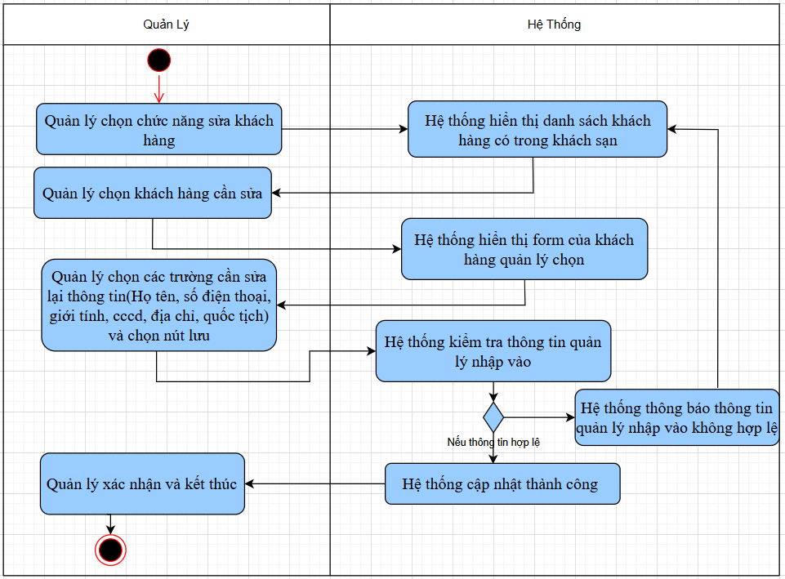

3.1.1.32 Use case xóa khách hàng
+) Đặc tả use case

- Tên use case: Xóa khách hàng
- Mô tả sơ lược: Quản lý thực hiện xóa khách hàng trong khách sạn
- Actor chính: Quản lý
- Actor phụ: Không
- Tiền điều kiện (Pre-condition): Quản lý phải đăng nhập thành công và chọn chức năng quản lý khách hàng
Hậu điều kiện (Post-condition): Hệ thống xóa khách hàng trong cơ sở dữ liệu
- Luồng sự kiện chính (main flow):
Actor | System
 | - Hệ thống hiển thị danh sách khách hàng có trong khách sạn
- Quản lý chọn một khách hàng cần xóa | - Hệ thống hiển thị thông báo “Bạn có chắc chắn xóa?”
- Quản lý chọn xác nhận xóa | - Hệ thống xóa khách hàng quản lý vừa chọn dưới cơ sở dữ liệu và thông báo xóa khách hàng thành công
- Quản lý xác nhận và kết thúc
- Luồng sự kiện thay thế (alternate flow):
4.1.Quản lý chọn không xóa | 4.2.Hệ thống quay lại bước 1

+) Sơ đồ activity:
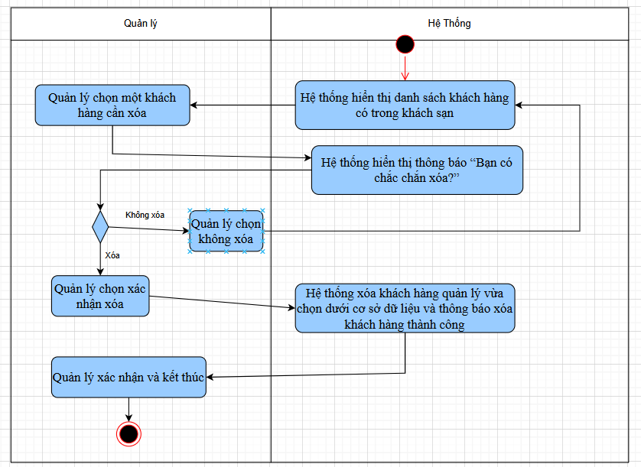

3.1.1.33 Use case tính lương nhân viên
+) Đặc tả use case
– Tên use case: Tính lương nhân viên
– Mô tả sơ lược: Quản lý thực hiện chức năng tính lương nhân viên.
– Actor chính: Quản lý
– Actor phụ: không
– Tiền điều kiện (Pre-condition): Quản lý phải đăng nhập thành công.
– Hậu điều kiện (Post-condition): Thông tin lương của nhân viên trong tháng đó sẽ được lưu vào hệ thống và xuất ra file Excel.
– Luồng sự kiện chính (main flow):
Actor | System
1. Quản lý chọn chức năng tính lương nhân viên | 2. Hệ thống hiển thị danh sách thông tin nhân viên, mức lương cơ bản và số ngày công.
3. Quản lý chọn một nhân viên để xem chi tiết thông tin. | 4. Hệ thống hiển thị thông tin chi tiết nhân viên đó, mức lương cơ bản, chi tiết số ngày làm.
5. Quản lý quay lại danh sách nhân viên và chọn chức năng tính lương toàn bộ. | 6. Hệ thống tự động tính lương cho nhân viên theo quy định được xác định.
7. Quản lý xác nhận quá trình tính lương | 8. Hệ thống thông báo tính lương thành công.
.9. Quản lý chọn in lương nhân viên ra file excel | 10. Hệ thống tự động in thông tin lương nhân viên ra file Excel và kết thúc.
– Luồng sự kiện thay thế (alternate flow):
3.1 Quản lý chọn chức năng tính lương toàn bộ nhân viên. | 3.2 Hệ thống tiếp tục bước 6.

+) Sơ đồ activity:
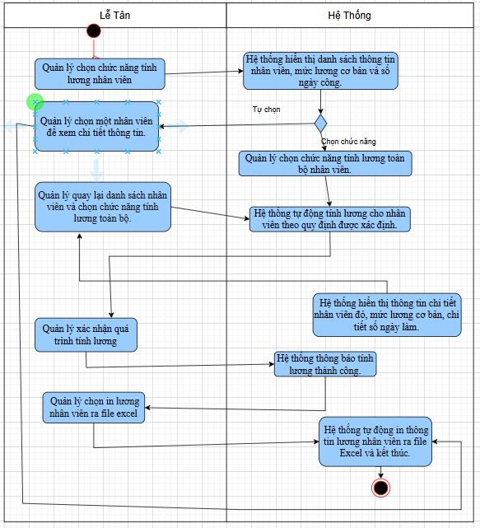

3.1.1.34 Use case quản lý tài khoản
+) Đặc tả use case
– Tên use case: Quản lý tài khoản
– Mô tả sơ lược: Quản lý sử dụng chức năng này xem tất cả tài khoản có trong hệ thống
– Actor chính: Quản lý
– Actor phụ: không
– Tiền điều kiện (Pre-condition): Quản lý phải đăng nhập thành công
– Hậu điều kiện (Post-condition): Không
– Luồng sự kiện chính (main flow):
Actor | System
1. Quản lý chọn chức năng quản lý tài khoản | 2. Hệ thống hiển thị danh sách tài khoản có trong hệ thống

+) Sơ đồ activity:
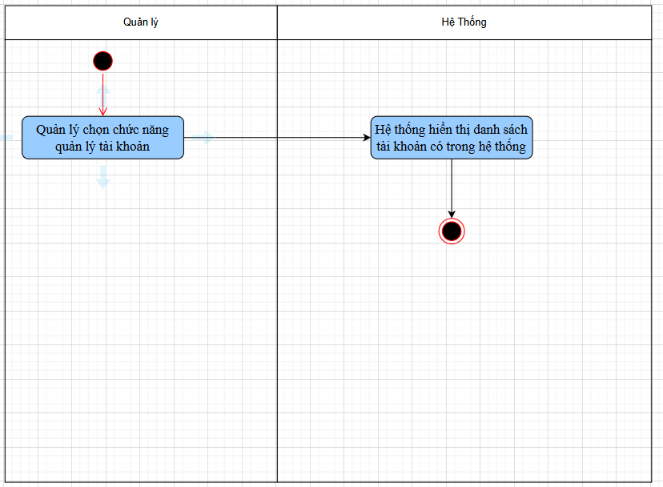

+) Sơ đồ activity:

3.1.1.35 Use case sửa tài khoản
+) Đặc tả use case
– Tên use case: Sửa tài khoản
– Mô tả sơ lược: Quản lý sử dụng chức năng này để sửa quyền hạn tài khoản.
– Actor chính: Quản lý
– Actor phụ: không
– Tiền điều kiện (Pre-condition): Quản lý phải đăng nhập thành công và đã chọn chức năng quản lý tài khoản
– Hậu điều kiện (Post-condition): Thông tin quyền hạn của người dùng được cập nhật trong hệ thống.
– Luồng sự kiện chính (main flow):
Actor | System
 | - Hệ thống hiển thị danh sách tài khoản có trong hệ thống
- Quản lý chọn một tài khoản cần sửa | - Hệ thống hiển thị form sửa tài khoản kèm theo thông tin tài khoản quản lý vừa chọn
- Quản lý nhập mật khẩu mới và chọn vai trò mới | - Hệ thống cập nhật thông tin tài khoản trong cơ sở dữ liệu và thông báo cập nhật thành công
- Quản lý xác nhận và kết thúc

+) Sơ đồ activity:
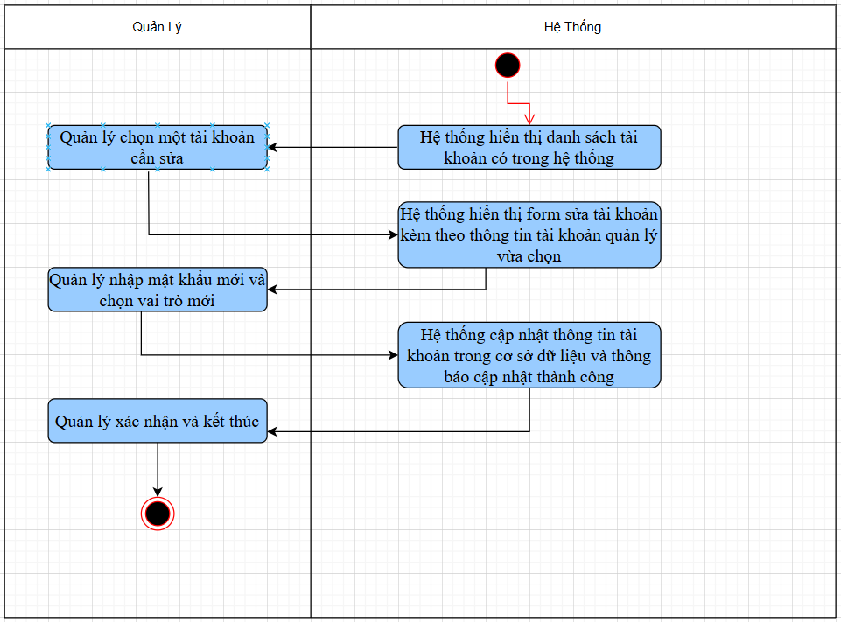

3.1.1.36 Use case chặn tài khoản
+) Đặc tả use case
– Tên use case: Chặn tài khoản
– Mô tả sơ lược: Quản lý sử dụng chức năng này để chặn tài khoản người dùng.
– Actor chính: Quản lý
– Actor phụ: không
– Tiền điều kiện (Pre-condition): Quản lý phải đăng nhập thành công và đã chọn chức năng quản lý tài khoản
– Hậu điều kiện (Post-condition): Trạng thái tài khoản của người dùng được cập nhật trong hệ thống.
– Luồng sự kiện chính (main flow):
Actor | System
 | - Hệ thống hiển thị danh sách tài khoản có trong khách sạn
- Quản lý chọn một tài khoản cần chặn | - Hệ thống hiển thị form lý do chặn xóa tài khoản
- Quản lý nhập lý do và chọn nút xác nhận | - Hệ thống cập nhật lại trạng thái hoạt động của tài khoản trong cơ sở dữ liệu và thông báo cập nhật thành công
- Quản lý xác nhận và kết thúc

+) Sơ đồ activity:
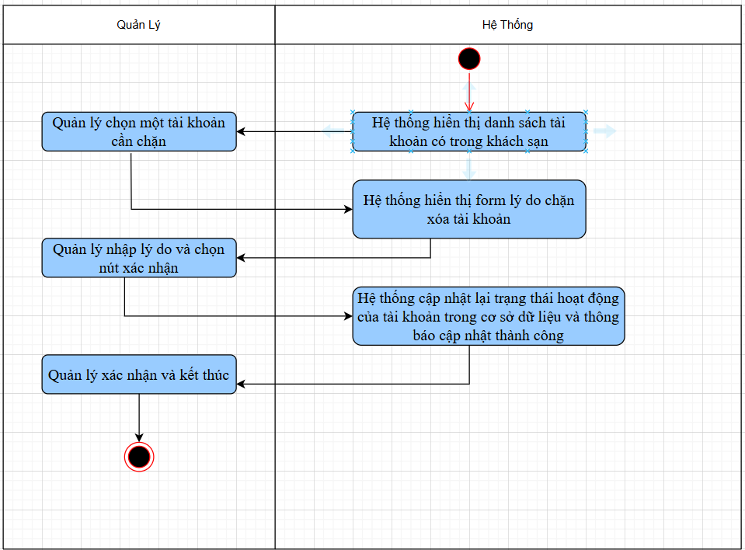

3.1.1.37 Use case quản lý tiện nghi
+) Đặc tả use case
- Tên use case: Quản lý tiện nghi
- Mô tả sơ lược: Quản lý xem danh sách tiện nghi có trong khách sạn
- Actor chính: Quản lý
- Actor phụ: Không
- Tiền điều kiện (Pre-condition): Quản lý phải đăng nhập thành công
Hậu điều kiện (Post-condition): Hệ thống hiển thị danh sách tiện nghi
- Luồng sự kiện chính (main flow):
Actor | System
1.Quản lý chọn chức năng quản lý tiện nghi | 2.Hệ thống hiển thị danh sách tiện nghi có trong khách sạn

+) Sơ đồ activity:
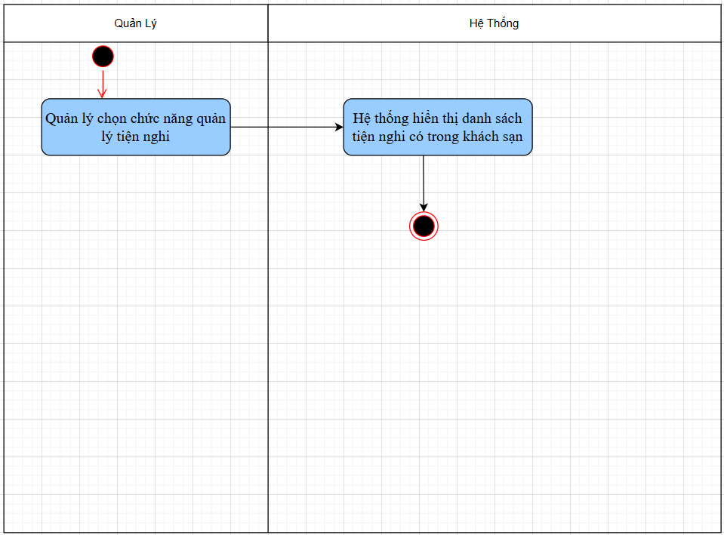

3.1.1.38 Use case tìm kiếm tiện nghi
+) Đặc tả use case
- Tên use case: Tìm kiếm tiện nghi
- Mô tả sơ lược: Quản lý thực hiện tìm kiếm tiện nghi trong khách sạn theo các tiêu chí (Tên tiện nghi, mã tiện nghi)
- Actor chính: Quản lý
- Actor phụ: Không
- Tiền điều kiện (Pre-condition): Quản lý phải đăng nhập thành công và chọn chức năng quản lý tiện nghi
Hậu điều kiện (Post-condition): Hệ thống hiển thị danh sách tiện nghi theo tiêu chí tìm kiếm
- Luồng sự kiện chính (main flow):
Actor | System
1.Quản lý chọn chức năng tìm kiếm tiện nghi | 2.Hệ thống hiển thị các tiêu chí tìm kiếm tiện nghi (Tên tiện nghi, mã tiện nghi)
3.Quản lý chọn một trong các tiêu chí tìm kiếm trên | 4. Hệ thống yêu cầu nhập thông tin vào form tìm kiếm
5.Quản lý nhập thông tin vào form | 5.Hệ thống kiểm tra thông tin quản lý nhập
 | 6.Hệ thống hiển thị kết quả tìm kiếm là danh sách tiện nghi
- Luồng sự kiện thay thế (alternate flow):
 | 5.1.Hệ thống thông báo không tìm thấy tiện nghi
5.2.Quản lý xác nhận | 5.3.Hệ thống quay lại bước 4

+) Sơ đồ activity:
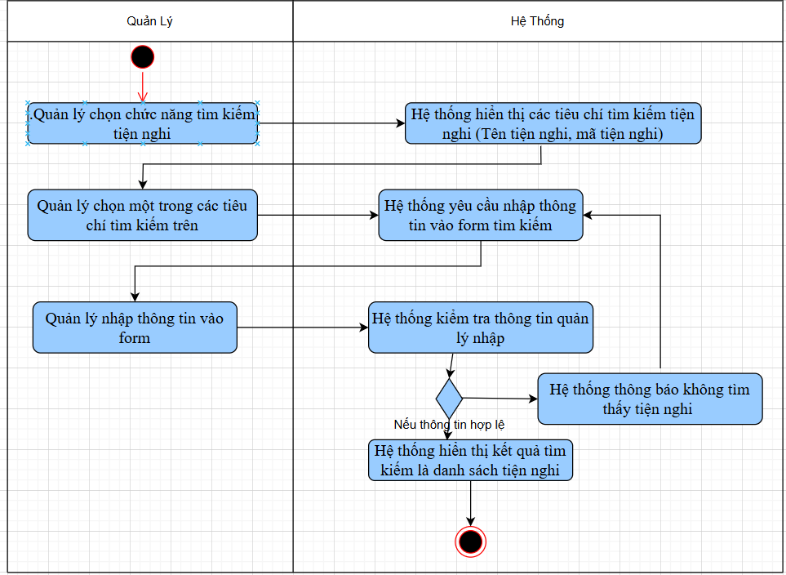

3.1.1.39 Use case thêm tiện nghi
+) Đặc tả use case
- Tên use case: Thêm tiện nghi
- Mô tả sơ lược: Quản lý thực hiện thêm tiện nghi ở khách sạn
- Actor chính: Quản lý
- Actor phụ: Không
- Tiền điều kiện (Pre-condition): Quản lý phải đăng nhập thành công và chọn chức năng quản lý tiện nghi
Hậu điều kiện (Post-condition): Tiện nghi mới thêm được lưu vào hệ thống
- Luồng sự kiện chính (main flow):
Actor | System
- Quản lý chọn chức năng thêm tiện nghi | - Hệ thống hiển thị form thêm tiện nghi và danh sách các phòng có trong khách sạn
- Quản lý nhập tên tiện nghi và chọn phòng muốn thêm tiện nghi | - Hệ thống kiểm tra dữ liệu nhập vào
 | - Hệ thống thêm mới tiện nghi vào cơ sở dữ liệu và thông báo thêm mới tiện nghi thành công
- Quản lý xác nhận và kết thúc
- Luồng sự kiện thay thế (alternate flow):
 | 4.1.Hệ thống thông báo thông tin quản lý nhập vào không hợp lệ
4.2.Quản lý xác nhận | 4.3.Hệ thống quay lại bước 2

+) Sơ đồ activity:
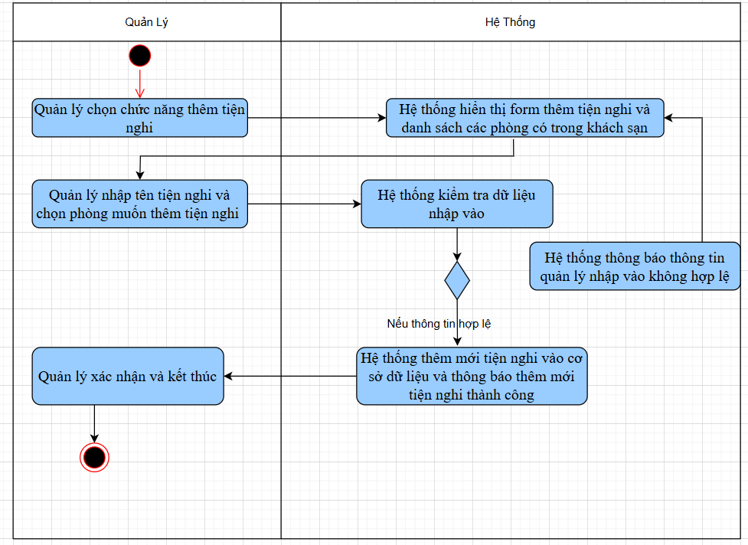

3.1.1.40 Use case sửa tiện nghi
+) Đặc tả use case
- Tên use case: Sửa tiện nghi
- Mô tả sơ lược: Quản lý thực hiện sửa thông tin tiện nghi của khách sạn
- Actor chính: Quản lý
- Actor phụ: Không
- Tiền điều kiện (Pre-condition): Quản lý phải đăng nhập thành công và chọn chức năng quản lý tiện nghi
Hậu điều kiện (Post-condition): Tiện nghi mới sửa được cập nhật lại trong hệ thống
- Luồng sự kiện chính (main flow):
Actor | System
 | - Hệ thống hiển thị danh sách tiện nghi có trong khách sạn
- Quản lý chọn một tiện nghi cần sửa | - Hệ thống hiển thị form sửa tiện nghi kèm theo thông tin tiện nghi quản lý vừa chọn
- Quản lý nhập thông tin mới tên tiện nghi | - Hệ thống kiểm tra dữ liệu nhập vào
 | - Hệ thống cập nhật thông tin tiện nghi ở cơ sở dữ liệu và thông báo cập nhật thành công
- Quản lý xác nhận và kết thúc
- Luồng sự kiện thay thế (alternate flow):
 | 5.1.Hệ thống thông báo thông tin quản lý nhập vào không hợp lệ
5.2.Quản lý xác nhận | 5.3.Hệ thống quay lại bước 3

+) Sơ đồ activity:
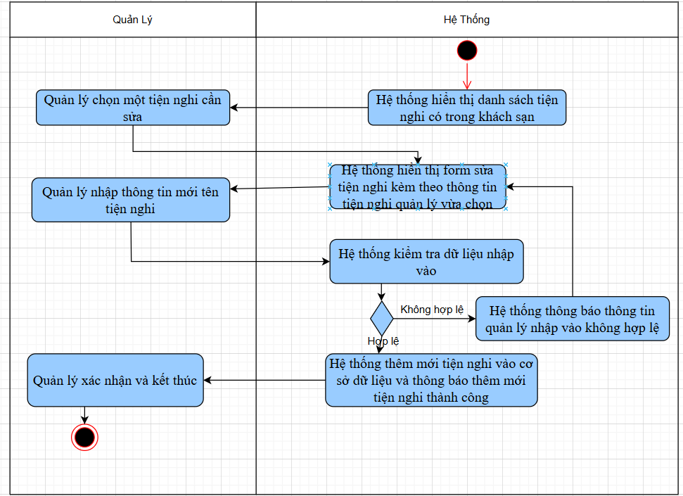

3.1.1.41 Use case xóa tiện nghi
+) Đặc tả use case
- Tên use case: Xóa tiện nghi
- Mô tả sơ lược: Quản lý thực hiện xóa tiện nghi trong khách sạn
- Actor chính: Quản lý
- Actor phụ: Không
- Tiền điều kiện (Pre-condition): Quản lý phải đăng nhập thành công và chọn chức năng quản lý tiện nghi
Hậu điều kiện (Post-condition): Hệ thống xóa tiện nghi trong cơ sở dữ liệu
- Luồng sự kiện chính (main flow):
Actor | System
 | - Hệ thống hiển thị danh sách tiện nghi có trong khách sạn
- Quản lý chọn một tiện nghi cần xóa | - Hệ thống hiển thị thông báo “Bạn có chắc chắn xóa?”
- Quản lý chọn xác nhận xóa | - Hệ thống xóa tiện nghi trong cơ sở dữ liệu và thông báo xóa tiện nghi thành công
- Quản lý xác nhận và kết thúc
- Luồng sự kiện thay thế (alternate flow):
4.1.Quản lý chọn không xóa | 4.2.Hệ thống quay lại bước 1

+) Sơ đồ activity:
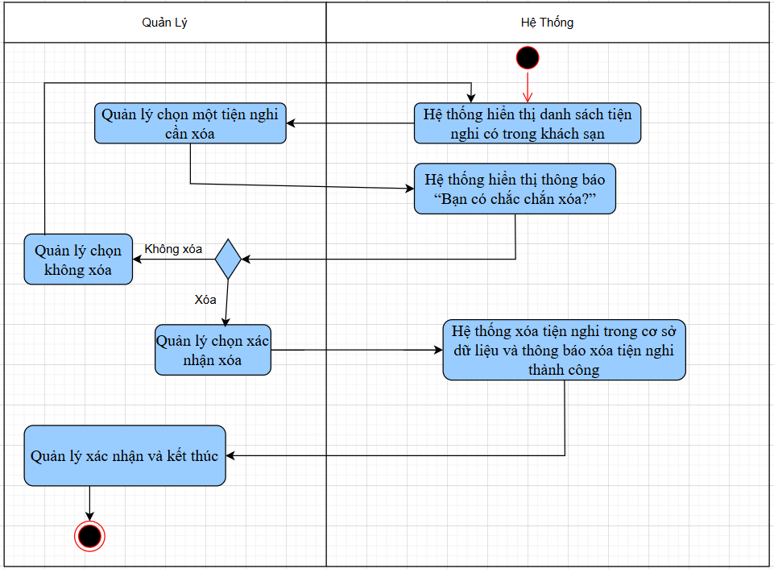

3.1.1.42 Use case thống kê
+) Đặc tả use case
- Tên use case: Thống kê
- Mô tả sơ lược: Quản lý xem thống kê và in ra file Excel
- Actor chính: Quản lý
- Actor phụ: Không
- Tiền điều kiện (Pre-condition): Quản lý phải đăng nhập thành công
Hậu điều kiện (Post-condition): Không
- Luồng sự kiện chính (main flow):
Actor | System
1.Quản lý chọn chức năng thống kê | 2.Hệ thống hiển thị menu: thống kê theo tháng, thống kê theo năm, thống kê tần suất sử dụng phòng
3.Quản lý chọn một trong những menu trên | 4.Hệ thống hiển thị thống kê theo dạng biểu đồ và dạng bảng theo lựa chọn của quản lý
5.Quản lý chọn nút in ra file Excel và kết thúc | 6.Hệ thống in thống kê quản lý chọn ra file excel
 | 7.Hệ thống thông báo in thống kê thành công

+) Sơ đồ activity:
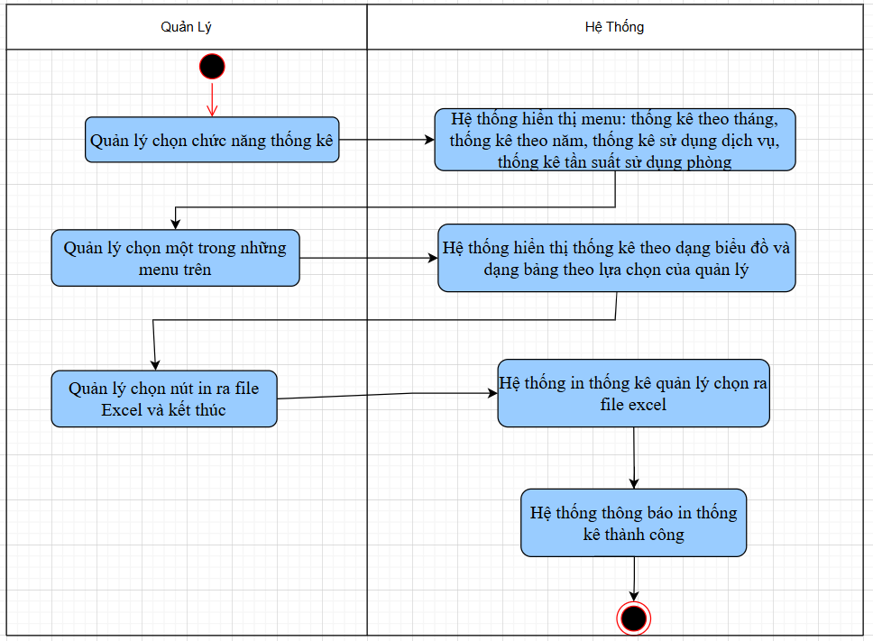

3.1.1.43 Use case ghi nhận tình trạng phòng và tình trạng trang thiết bị
+) Đặc tả use case
− Tên use case: Ghi nhận tình trạng phòng và tình trạng trang thiết bị
− Mô tả sơ lược: Chức năng này giúp buồng phòng ghi nhận trạng thái của phòng và tình trạng các tiện nghi của phòng được phân công dọn
− Actor chính: Buồng phòng
− Actor phụ: Không có
− Tiền điều kiện (Pre-condition): Buồng phòng đã đăng nhập vào hệ thống
− Hậu điều kiện (Post-condition): Trạng thái của phòng và trạng thái của tiện nghi được cập nhật trong hệ thống
− Luồng sự kiện chính (main flow):
Actor | System
1. Buồng phòng chọn chức năng ghi nhận tình trạng phòng và tình trạng trang thiết bị | 2. Hệ thống hiển thị danh sách các phòng cấp trên phân công dọn
3. Buồng phòng chọn một phòng
4. Buồng phòng cập nhật thông tin tình trạng của phòng, bao gồm các trạng thái như: sạch sẽ, sửa chữa hoặc bảo dưỡng, tích chọn những tiện nghi có đủ trong phòng và chọn nút cập nhật | 5. Hệ thống cập nhật lại trạng thái của phòng và danh sách tiện nghi của phòng ở dưới cơ sở dữ liệu
 | 6.Hệ thống thông báo cập nhật thành công
- Buồng phòng xác nhận và kết thúc

+) Sơ đồ activity:
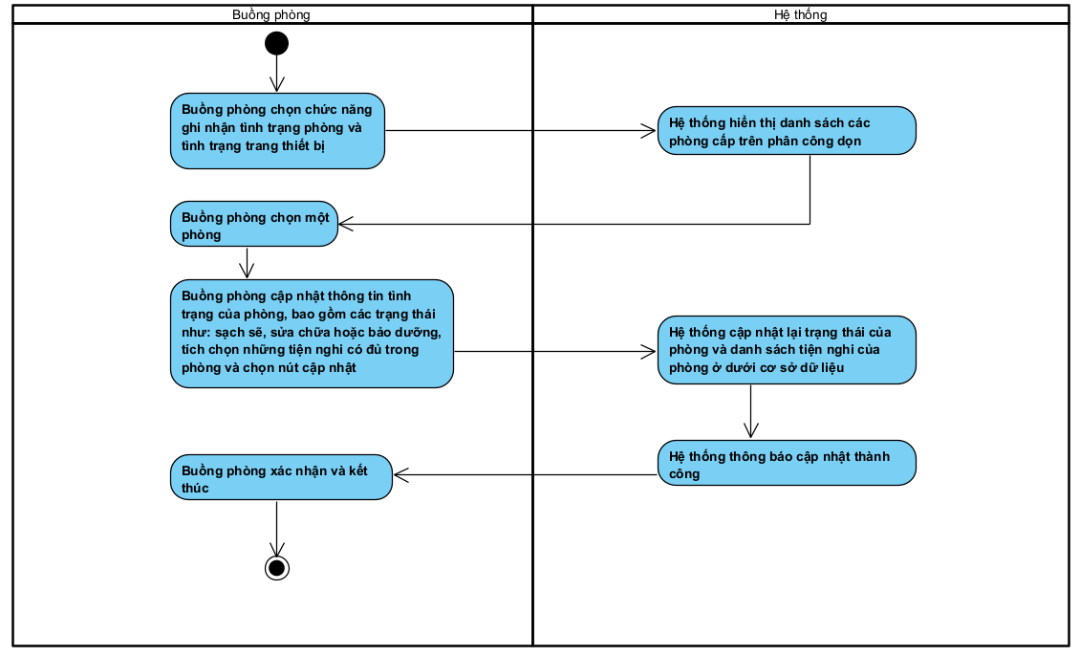

3.1.1.44 Use case quản lý đơn đặt phòng
+) Đặc tả use case
- Tên use case: Quản lý đơn đặt phòng
- Mô tả sơ lược: Lễ tân thực hiện cập nhật trạng thái của các đơn đặt phòng
- Actor chính: Lễ Tân
- Actor phụ: Không
- Tiền điều kiện (Pre-condition): Lễ tân phải đăng nhập thành công
Hậu điều kiện (Post-condition): Các đơn đặt phòng được cập nhật lại trạng thái trong hệ thống
- Luồng sự kiện chính (main flow):
Actor | System
1. Lễ tân chọn chức năng quản lý đơn đặt phòng | 2. Hệ thống hiển thị danh sách các đơn đặt phòng
3. Lễ tân chọn đơn đặt phòng cần xử lý | 4. Hệ thống hiển thị chi tiết đơn đặt phòng lễ tân chọn
5. Lễ tân chọn cập nhật trạng thái thành “Hủy’’ hoặc “Xác nhận”
6. Lễ tận chọn nút lưu và kết thúc | 7. Hệ thống cập nhật lại trạng thái đơn đặt phòng
 | 8. Hệ thống thông báo cập nhật thành công

+) Sơ đồ activity:
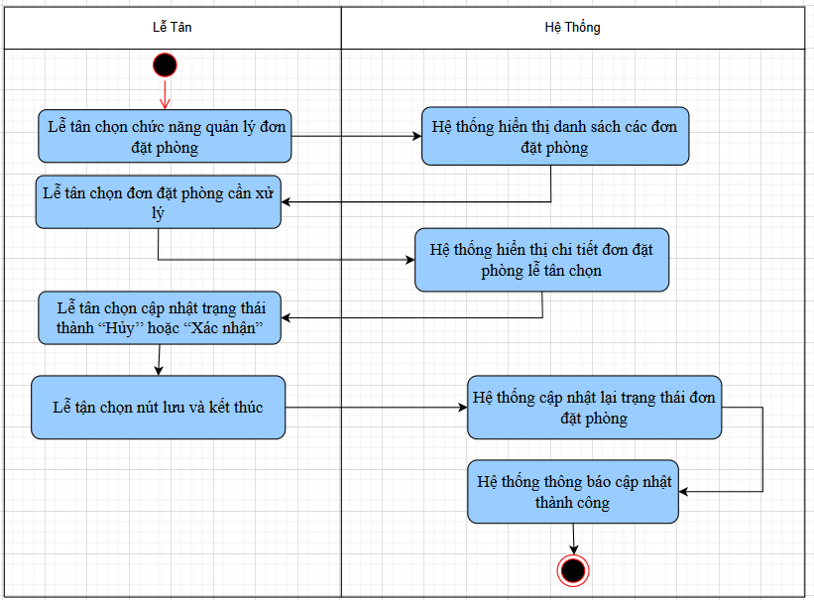

3.1.1.45 Use case đặt phòng trực tiếp
+) Đặc tả use case
- Tên use case: Đặt phòng trực tiếp
- Mô tả sơ lược: Lễ tân thực hiện đặt phòng trực tiếp cho khách hàng ở khách sạn
- Actor chính: Lễ Tân
- Actor phụ: Không
- Tiền điều kiện (Pre-condition): Lễ tân phải đăng nhập thành công và đã chọn chức năng quản lý đơn đặt phòng
Hậu điều kiện (Post-condition): Các đơn đặt phòng được lưu vào hệ thống
- Luồng sự kiện chính (main flow):
Actor | System
1.Lễ tân chọn chức năng đặt phòng trực tiếp | 2. Hệ thống yêu cầu nhập ngày đến, ngày đi, số người ở
3.Lễ tân nhập ngày đến, ngày đi, số người ở | 4.Hệ thống kiểm tra thông tin ngày đến, ngày đi, số người ở lễ tân nhập vào
 | 5.Hệ thống hiển thị danh sách phòng trống trong khoảng thời gian trên
6.Lễ tân chọn các phòng cần đặt
7. Lễ tân chọn nút thêm khách hàng | 8. Hệ thống hiển thị 2 lựa chọn “Khách hàng cũ” và “Khách hàng mới”
9.Lễ tân chọn
10.Lễ tân chọn “Khách hàng mới” | 11. Hệ thống hiển thị form yêu cầu lễ tân nhập thông tin khách hàng gồm : Họ và tên,
 | Số điện thoại, giới tinh, email, căn cước công dân
12. Lễ tân nhập thông tin khách hàng vào form
13. Lễ tân chọn nút đặt phòng và kết thúc | 14. Hệ thống lưu thông tin đơn đặt phòng và tự động tạo tài khoản cho khách hàng với tên tài khoản là email và mật khẩu là 123
 | 15. Hệ thống thông báo đặt phòng thành công
- Luồng sự kiện thay thế (alternate flow):
 | 4.1.Hệ thống thông báo trong khoảng thời gian lễ tân nhập không còn phòng trống
4.2.Lễ tân xác nhận | 4.3.Hệ thống quay lại bước 2
10.1.Lễ tân chọn “Khách hàng cũ” | 10.2.Hệ thống yêu cầu nhập email
10.3.Lễ tân nhập email
10.5 Lễ tân chọn nút đặt phòng và kết thúc | 10.6 Hệ thống thông báo đặt phòng thành công

+) Sơ đồ activity:

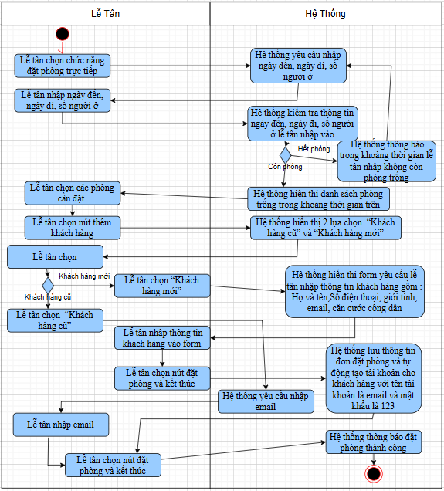

3.1.1.46 Use case đăng ký dịch vụ
+) Đặc tả use case
- Tên use case: Đăng kí dịch vụ
- Mô tả sơ lược: Lễ tân thực hiện đăng kí sử dụng dịch vụ cho phòng của khách hàng đang ở
- Actor chính: Lễ Tân
- Actor phụ: Không
- Tiền điều kiện (Pre-condition): Lễ tân phải đăng nhập thành công
Hậu điều kiện (Post-condition): Dịch vụ sau khi đăng kí được lưu vào hệ thống, số lượng của từng dịch vụ trong kho được cập nhật
- Luồng sự kiện chính (main flow):
Actor | System
1.Lễ tân chọn chức năng đăng kí sử dụng dịch vụ | 2.Hệ thống hiển thị danh sách các phòng đang ở trong khách sạn
3.Lễ tân chọn phòng muốn đăng kí sử dụng dịch vụ | 4.Hệ thống hiển thị danh sách các dịch vụ đang có trong khách sạn
5.Lễ tân chọn dịch vụ muốn đăng kí và nhập số lượng | 6.Hệ thống kiểm tra dịch vụ muốn đăng kí và số lượng của dịch vụ trong kho
7.Lễ tận chọn nút lưu và kết thúc | 8.Hệ thống thông báo đăng kí sử dụng dịch vụ thành công
- Luồng sự kiện thay thế (alternate flow):
 | 6.1. Hệ thống thông báo dịch vụ vừa đăng kí đã hết hàng
6.2. Lễ tân xác nhận | 6.3. Hệ thống quay lại bước 4

+) Sơ đồ activity
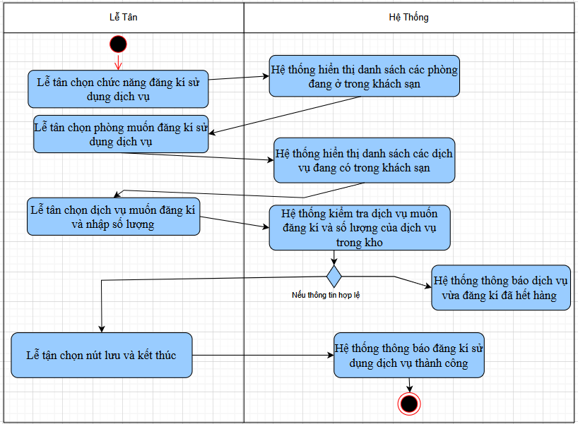

3.1.1.47 Use case hủy dịch vụ
+) Đặc tả use case
- Tên use case: Hủy dịch vụ
- Mô tả sơ lược: Lễ tân thực hiện hủy dịch vụ cho phòng của khách hàng đang ở
- Actor chính: Lễ Tân
- Actor phụ: Không
- Tiền điều kiện (Pre-condition): Lễ tân phải đăng nhập thành công
Hậu điều kiện (Post-condition): Những dịch vụ của phòng bị hủy sẽ bị xóa khỏi hệ thống, số lượng của từng dịch vụ trong kho được cập nhật
- Luồng sự kiện chính (main flow):
Actor | System
1.Lễ tân chọn chức năng hủy dịch vụ | 2.Hệ thống hiển thị danh sách các phòng đang ở trong khách sạn
3.Lễ tân chọn phòng muốn hủy dịch vụ | 4.Hệ thống hiển thị danh sách các dịch vụ của phòng khách hàng đã đăng kí
5.Lễ tân chọn dịch vụ muốn hủy | 6.Hệ thống kiểm tra dịch vụ cần hủy của lễ tân chọn
7.Lễ tân chọn nút lưu và kết thúc | 8. Hệ thống thông báo hủy dịch vụ thành công
- Luồng sự kiện thay thế (alternate flow):
 | 6.1.Hệ thống thông báo lỗi hệ thống và không thể hủy dịch vụ ngay lúc này
6.2.Lễ tân xác nhận | 6.3.Hệ thống hiển thị lại trang chủ

+) Sơ đồ activity:
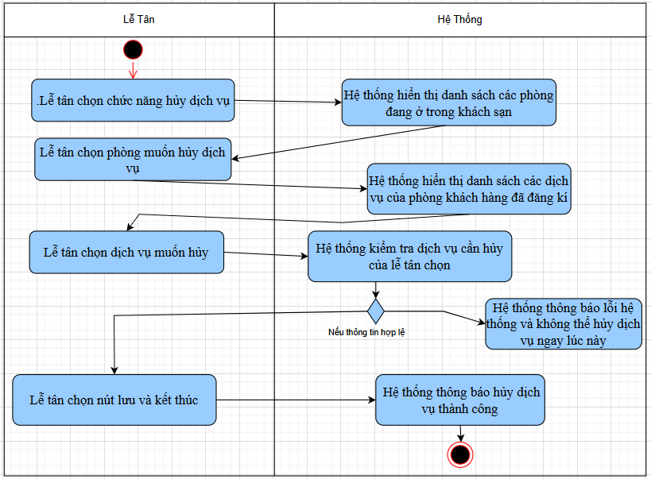

3.1.1.48 Use case thanh toán và in hóa đơn
+) Đặc tả use case
- Tên use case: Thanh toán và in hóa đơn
- Mô tả sơ lược: Lễ tân thực hiện thanh toán và in hóa đơn cho khách hàng muốn trả phòng
- Actor chính: Lễ Tân
- Actor phụ: Không
- Tiền điều kiện (Pre-condition): Lễ tân phải đăng nhập thành công
Hậu điều kiện (Post-condition): Hóa đơn được lưu vào hệ thống
- Luồng sự kiện chính (main flow):
Actor | System
1.Lễ tân chọn chức năng thanh toán | 2.Hệ thống hiển thị tất cả đơn đặt phòng có trạng thái đang ở
3.Lễ tân chọn đơn đặt phòng cần thanh toán | 4.Hệ thống hiển thị thông báo yêu cầu chọn hình thức thanh toán
5.Lễ tân chọn hình thức thanh toán theo yêu cầu của khách hàng
6.Lễ tân chọn nút thanh toán và kết thúc
 | 7.Hệ thống tự động in hóa đơn thanh toán
 | 8.Hệ thống hiển thị thông báo thanh toán thành công

+) Sơ đồ activity:
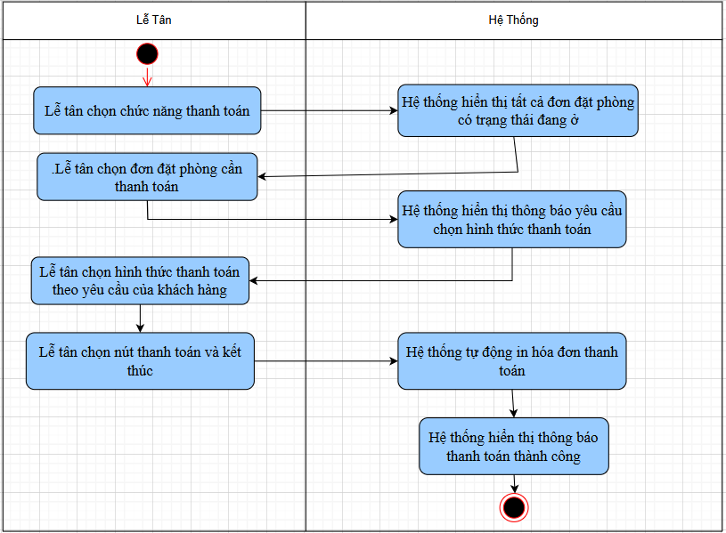

3.1.1.49 Use case đổi phòng

- Tên use case: Đổi phòng
- Mô tả sơ lược: Lễ tân thực hiện đổi phòng cho khách hàng
- Actor chính: Lễ Tân
- Actor phụ: Không
- Tiền điều kiện (Pre-condition): Lễ tân phải đăng nhập thành công
Hậu điều kiện (Post-condition): Phòng trong đơn đặt phòng sẽ được cập nhật lại trong hệ thống
- Luồng sự kiện chính (main flow):
Actor | System
1.Lễ tân chọn chức năng đổi phòng | 2.Hệ thống hiển thị danh sách các phòng đang ở trong khách sạn
3.Lễ tân chọn phòng cần đổi theo yêu cầu khách hàng | 4.Hệ thống hiển thị danh sách các phòng đang trống trong khoảng thời gian khách thuê
5.Lễ tân chọn phòng muốn đổi theo yêu cầu khách hàng | 6.Hệ thống kiểm tra phòng lễ tân vừa chọn
7.Lễ tân chọn nút lưu và kết thúc | 8. Hệ thống hiển thị thông báo đổi phòng thành công
- Luồng sự kiện thay thế (alternate flow):
 | 6.1. Hệ thống thông báo phòng đang trong trạng thái sửa chữa, yêu cầu lễ tân chọn phòng khác
6.2.Lễ tân xác nhân | 6.3.Hệ thống quay lại bước 4
+) Đặc tả use case

+) Sơ đồ activity:
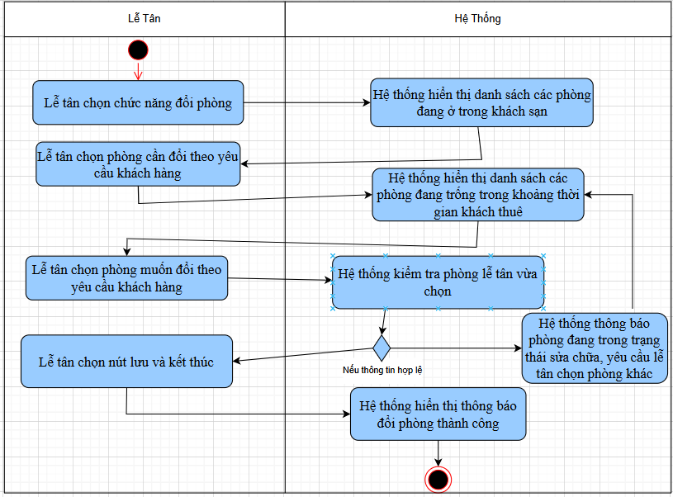

3.1.1.50 Use case phân công dọn phòng
+) Đặc tả use case
– Tên use case: Phân công dọn phòng
– Mô tả sơ lược: Lễ tân sử dụng chức năng này để phân công nhiệm vụ dọn phòng cho nhân viên buồng phòng.
– Actor chính: Lễ tân
– Actor phụ: không
– Tiền điều kiện (Pre-condition): Lễ tân phải đăng nhập thành công
– Hậu điều kiện (Post-condition): Hệ thống lưu thông tin phân công dọn phòng vào hệ thống.
– Luồng sự kiện chính (main flow):
Actor | System
1. Lễ tân chọn chức năng phân công dọn phòng | 2. Hệ thống hiển thị danh sách các phòng cần dọn và trạng thái hiện tại của chúng.
3. Lễ tân chọn phòng cần phân công dọn | 4. Hệ thống hiển thị danh sách nhân viên dọn phòng và trạng thái làm việc hiện tại của họ.
5. Lễ tân chọn một nhân viên dọn phòng và phân công vào phòng. | 6. Hệ thống lưu lại thông tin phân công vào hệ thống và gửi thông báo dọn phòng đến nhân viên được phân công.
– Luồng sự kiện thay thế (alternate flow):
 | 2.1 Hệ thống hiển thị không có phòng cần dọn và kết thúc.

+) Sơ đồ activity:
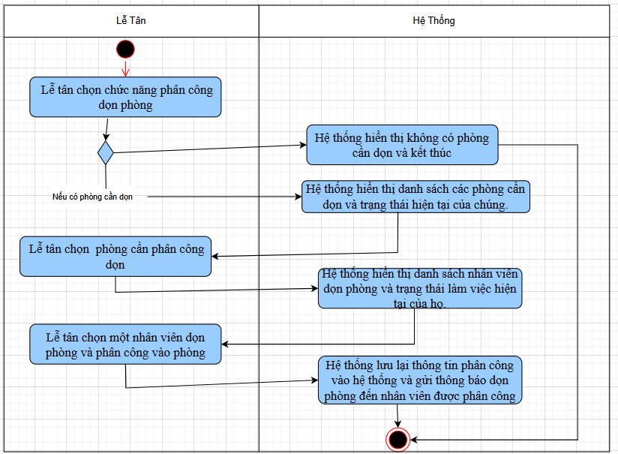

3.1.1.51 Use case ẩn đánh giá
+) Đặc tả use case
– Tên use case: Ẩn đánh giá
– Mô tả sơ lược: Quản lý có thể ẩn đánh giá của những khách hàng có đánh giá tiêu cực
– Actor chính: Quản lý
– Actor phụ: không
– Tiền điều kiện (Pre-condition): Quản lý phải đăng nhập thành công và đã chọn chức năng quản lý đánh giá
– Hậu điều kiện (Post-condition): Hệ thống cập nhật lại trạng thái đánh giá ở dưới cơ sở dữ liệu
– Luồng sự kiện chính (main flow):
Actor | System
 | - Hệ thống hiển thị tất cả đánh giá của khách hàng
- Quản lý chọn một đánh giá muốn ẩn | - Hệ thống hiển thị thông báo “Bạn có chắc muốn ẩn đánh giá?”
- Quản lý chọn xác nhận có | - Hệ thống cập nhật lại trạng thái của đánh giá ở dưới cơ sở dữ liệu và thông báo cập nhật thành công
– Luồng sự kiện thay thế (alternate flow):
4.1 Quản lý chọn không | 4.2 Hệ thống quay lại bước 1

+) Sơ đồ activity:
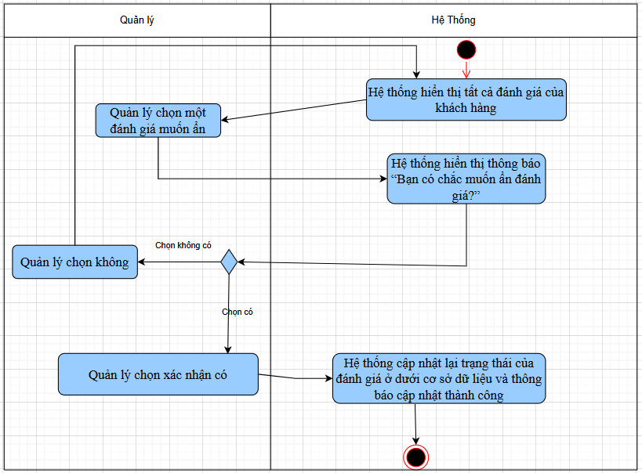

3.2 Khả năng sử dụng
Phần này bao gồm tất cả các yêu cầu liên quan đến khả năng sử dụng của hệ thống, nhằm đảm bảo người dùng có thể tiếp cận và sử dụng phần mềm một cách hiệu quả, dễ dàng.
1. Giao diện người dùng trực quan
- Thiết kế giao diện thân thiện, dễ sử dụng cho cả nhân viên và khách hàng, với bố cục rõ ràng, dễ hiểu.
- Sử dụng biểu tượng, màu sắc và bố cục hợp lý để hỗ trợ điều hướng và giảm thiểu sai sót trong thao tác.
- Các thành phần giao diện được bố trí theo quy tắc thị giác, ưu tiên các chức năng quan trọng hiển thị rõ ràng.
- Hỗ trợ chế độ sáng/tối để phù hợp với nhu cầu sử dụng của người dùng.
2. Thời gian đào tạo tối thiểu
- Hệ thống phải đơn giản để nhân viên có thể sử dụng thành thạo trong vòng 2 giờ đào tạo.
- Cung cấp hướng dẫn nhanh (quick tutorial) ngay trong lần đầu sử dụng.
- Hệ thống trợ giúp trực tuyến (online help & FAQ) để hỗ trợ người dùng khi cần thiết.
- Cung cấp video hướng dẫn và tài liệu PDF, giúp nhân viên dễ dàng tự học khi cần.
3. Tuân thủ tiêu chuẩn UI/UX
- Áp dụng các tiêu chuẩn thiết kế giao diện người dùng như Material Design (Google) hoặc Apple Human Interface Guidelines.
- Đảm bảo trải nghiệm đồng nhất trên các thiết bị (máy tính, máy tính bảng, điện thoại).
- Các nút bấm, biểu mẫu và danh sách được thiết kế để hạn chế lỗi nhập liệu của người dùng.
- Hệ thống phản hồi nhanh chóng với hiệu ứng trực quan rõ ràng khi người dùng thực hiện thao tác.
4. Hỗ trợ đa ngôn ngữ
- Cung cấp tùy chọn ngôn ngữ tiếng Anh, tiếng Việt và các ngôn ngữ phổ biến khác theo yêu cầu.
- Dễ dàng chuyển đổi ngôn ngữ thông qua menu cài đặt mà không cần khởi động lại hệ thống.
- Nội dung hiển thị phải được dịch một cách tự nhiên, dễ hiểu, không sử dụng công cụ dịch máy không chính xác.

3.3 Độ tin cậy
Phần này mô tả các yêu cầu về độ tin cậy của hệ thống nhằm đảm bảo hệ thống hoạt động ổn định, chính xác và có thể phục hồi nhanh chóng sau sự cố.
1. Tính khả dụng (Availability)
- Hệ thống phải đạt độ khả dụng tối thiểu 99.9% trong thời gian hoạt động, tương đương với tối đa 8.76 giờ downtime mỗi năm.
- Hỗ trợ cơ chế High Availability (HA) với hệ thống máy chủ dự phòng, đảm bảo không gián đoạn dịch vụ khi có lỗi phần cứng hoặc phần mềm.
- Cho phép bảo trì định kỳ mà không ảnh hưởng đến các chức năng chính của hệ thống bằng cách sử dụng rolling updates hoặc zero-downtime deployment.
2. Thời gian trung bình giữa các lần hỏng hóc (MTBF - Mean Time Between Failures)
Hệ thống phải hoạt động liên tục ít nhất 10.000 giờ (khoảng 416 ngày) trước khi xảy ra một lỗi nghiêm trọng.
Các biện pháp nâng cao MTBF bao gồm:
  - Tự động giám sát lỗi (Monitoring & Logging) để phát hiện và khắc phục sự cố trước khi ảnh hưởng đến người dùng.
  - Cơ chế failover tự động để chuyển đổi sang máy chủ dự phòng khi có lỗi.
3. Thời gian trung bình để sửa chữa (MTTR - Mean Time To Repair)
- Khi có sự cố xảy ra, hệ thống phải được khắc phục trong vòng ≤ 30 phút kể từ khi phát hiện lỗi.
- Yêu cầu có công cụ tự động chẩn đoán lỗi để rút ngắn thời gian khắc phục.
- Có hệ thống backup và rollback để nhanh chóng khôi phục dữ liệu và dịch vụ về trạng thái ổn định trước sự cố.
4. Độ chính xác (Accuracy)
Hệ thống phải đảm bảo dữ liệu được xử lý với độ chính xác 99.99%, đảm bảo tính toàn vẹn thông tin.
Các biện pháp kiểm soát độ chính xác:
  - Cơ chế xác thực và kiểm tra dữ liệu trước khi lưu trữ.
  - Hệ thống kiểm tra lỗi giao dịch để đảm bảo dữ liệu không bị sai lệch do lỗi phần mềm hoặc lỗi người dùng.
5. Tỷ lệ lỗi tối đa (Error Rate)
- Lỗi hệ thống không vượt quá 1 lỗi trên 10.000 giao dịch.
- Lỗi nghiêm trọng (dẫn đến mất dữ liệu) không vượt quá 0.01% tổng số giao dịch.
- Hệ thống phải có cơ chế tự động phát hiện lỗi và khôi phục dữ liệu trong trường hợp xảy ra lỗi nghiêm trọng.

3.4 Hiệu suất
Phần này mô tả các yêu cầu về hiệu suất của hệ thống nhằm đảm bảo tốc độ xử lý nhanh, khả năng chịu tải tốt và sử dụng tài nguyên tối ưu.
1. Thời gian phản hồi
Hệ thống phải phản hồi nhanh để đảm bảo trải nghiệm mượt mà cho người dùng:
- Các thao tác thông thường (đặt phòng, tìm kiếm khách hàng, cập nhật thông tin) phải hoàn tất trong ≤ 2 giây.
- Các tác vụ phức tạp hơn (tạo báo cáo tài chính, xuất dữ liệu thống kê) không được vượt quá 5 giây.
- API Response Time: Thời gian phản hồi của API không vượt quá 200ms trong điều kiện tải thông thường.
2. Thông lượng (Throughput)
- Hệ thống phải có khả năng xử lý 500 giao dịch mỗi giây (TPS - Transactions per Second) mà không ảnh hưởng đến hiệu suất chung.
- Các giao dịch bao gồm các thao tác như đặt phòng, thanh toán, cập nhật thông tin khách hàng và tìm kiếm dữ liệu.
3. Năng lực xử lý (Scalability)
- Hệ thống phải hỗ trợ tối thiểu 10.000 người dùng đăng nhập đồng thời mà không làm giảm hiệu suất hoặc gây gián đoạn dịch vụ.
- Kiến trúc phải hỗ trợ mở rộng ngang (horizontal scaling) để dễ dàng tăng cường tài nguyên khi cần thiết.
- Sử dụng caching (Redis, Memcached) để giảm tải truy vấn đến cơ sở dữ liệu.
4. Chế độ suy thoái (Degradation Mode)
Khi hệ thống bị quá tải, phải có cơ chế ưu tiên các tác vụ quan trọng như:
  - Thanh toán, đặt phòng, check-in/check-out được xử lý trước.
  - Các tác vụ ít quan trọng hơn như tạo báo cáo, gửi email, thông báo SMS có thể bị trì hoãn hoặc xếp hàng chờ xử lý sau.
Áp dụng Rate Limiting để giới hạn số lượng yêu cầu từ một người dùng trong một khoảng thời gian nhất định nhằm bảo vệ hệ thống khỏi bị tấn công DDoS.
5. Sử dụng tài nguyên (Resource Utilization)
Hệ thống phải tối ưu sử dụng tài nguyên để tránh lãng phí và đảm bảo hiệu suất cao:
- CPU Usage: Không vượt quá 70% trong điều kiện tải cao.
- RAM Usage: Không vượt quá 8GB trong các tình huống tải nặng.
- Cơ sở dữ liệu: Hỗ trợ tối ưu hóa truy vấn (indexing, partitioning) để giảm thời gian truy xuất dữ liệu.
- Load Balancer: Phân phối tải đồng đều giữa các máy chủ để giảm áp lực lên một node cụ thể.

3.5 Khả năng hỗ trợ
Phần này chỉ ra các yêu cầu giúp tăng cường khả năng hỗ trợ, bảo trì và mở rộng của hệ thống phần mềm quản lý khách sạn, đảm bảo phần mềm có thể hoạt động ổn định trong dài hạn và dễ dàng nâng cấp.
1. Tiêu chuẩn mã hóa
Mã nguồn phải tuân theo các tiêu chuẩn lập trình phổ biến để đảm bảo chất lượng, dễ đọc và bảo trì:
  - Python: Tuân thủ tiêu chuẩn PEP8.
  - Java: Áp dụng quy tắc từ Google Java Style Guide.
  - C#: Theo hướng dẫn .NET Coding Guidelines.
  - JavaScript/TypeScript: Sử dụng chuẩn Airbnb JavaScript Style Guide hoặc ESLint.
Cấu trúc mã nguồn phải được tổ chức rõ ràng, dễ dàng điều hướng và có chú thích đầy đủ để hỗ trợ quá trình bảo trì.
2. Quy ước đặt tên
Các biến, hàm và lớp phải tuân theo quy ước đặt tên thống nhất, dễ đọc và phản ánh rõ ràng mục đích sử dụng:
  - Biến và hàm: camelCase (ví dụ: checkBookingStatus()).
  - Lớp và Interface: PascalCase (ví dụ: PaymentProcessor).
  - Hằng số: UPPER_CASE_WITH_UNDERSCORES (ví dụ: MAX_ROOM_CAPACITY).
Tuân thủ nguyên tắc SOLID, DRY (Don't Repeat Yourself) và KISS (Keep It Simple, Stupid) để đảm bảo code dễ hiểu và dễ bảo trì.
3. Thư viện và công cụ
Hệ thống nên sử dụng các thư viện phổ biến, có cộng đồng hỗ trợ mạnh mẽ và được cập nhật thường xuyên để giảm chi phí bảo trì:
  - Frontend: React.js, Angular, Vue.js.
  - Backend: Spring Boot, Django, .NET Core.
  - Cơ sở dữ liệu: MySQL, PostgreSQL, MongoDB.
  - Ghi log: ELK Stack (Elasticsearch, Logstash, Kibana), Grafana.
  - Quản lý mã nguồn: Git (GitHub, GitLab, Bitbucket).
Các thư viện cũ hoặc không còn được hỗ trợ phải được thay thế ngay khi có rủi ro về bảo mật hoặc hiệu suất.
4. Tiện ích bảo trì
Hệ thống phải có công cụ giám sát và ghi log lỗi để hỗ trợ phát hiện và xử lý sự cố:
  - Ghi log theo cấp độ (DEBUG, INFO, WARN, ERROR).
  - Cung cấp giao diện dashboard để theo dõi tình trạng hệ thống.
  - Hỗ trợ tự động cảnh báo khi có lỗi nghiêm trọng qua email, SMS hoặc Slack.
Các công cụ hỗ trợ phát hiện lỗi như Sentry, New Relic hoặc Prometheus cần được tích hợp để tối ưu hóa quá trình giám sát.
5. Cập nhật và nâng cấp
Hệ thống phải hỗ trợ cập nhật mà không làm gián đoạn dịch vụ hoặc mất dữ liệu:
  - Cập nhật phần mềm có thể thực hiện theo phương pháp Rolling Update hoặc Blue-Green Deployment.
  - Cơ sở dữ liệu phải hỗ trợ migrations (ví dụ: FlywayDB, Liquibase).
  - Hệ thống phải có khả năng rollback nếu cập nhật gặp lỗi.
Các bản cập nhật phần mềm cần được kiểm thử kỹ lưỡng trên môi trường staging trước khi triển khai lên môi trường production.
6. Tài liệu kỹ thuật
Hệ thống phải có tài liệu chi tiết để hỗ trợ đội ngũ kỹ thuật trong quá trình bảo trì và nâng cấp:
  - Kiến trúc hệ thống: Mô tả cách các thành phần trong hệ thống tương tác với nhau.
  - API Documentation: Sử dụng Swagger hoặc Postman để tài liệu hóa API.
  - Hướng dẫn triển khai: Cung cấp quy trình cài đặt, cập nhật và bảo trì hệ thống.
  - Quy trình xử lý lỗi: Hướng dẫn cách khắc phục các lỗi phổ biến.

3.6 Ràng buộc thiết kế
Phần này chỉ ra các ràng buộc thiết kế quan trọng cần tuân thủ trong quá trình phát triển phần mềm quản lý khách sạn để đảm bảo tính nhất quán, hiệu suất, bảo mật và khả năng mở rộng của hệ thống.
Ngôn ngữ lập trình:
- Hệ thống phải được phát triển bằng các ngôn ngữ lập trình phổ biến như Java, Python nhằm đảm bảo khả năng bảo trì, dễ dàng mở rộng và có cộng đồng hỗ trợ mạnh mẽ.
- Các dịch vụ backend có thể sử dụng Spring Boot (Java), Django hoặc FastAPI (Python) hoặc .NET Core (C#) để tối ưu hóa hiệu suất và khả năng tích hợp.
Kiến trúc phần mềm:
- Hệ thống phải tuân theo mô hình Microservices nhằm hỗ trợ khả năng mở rộng linh hoạt, giúp từng dịch vụ có thể được triển khai và nâng cấp độc lập.
- Các dịch vụ cần được triển khai trên nền tảng container như Docker và có thể sử dụng Kubernetes để quản lý, đảm bảo tính sẵn sàng cao và dễ dàng mở rộng.
Cơ sở dữ liệu:
- Hệ thống phải sử dụng MySQL hoặc PostgreSQL làm cơ sở dữ liệu quan hệ chính, đảm bảo tính toàn vẹn dữ liệu, khả năng mở rộng và hiệu suất cao.
- Redis có thể được sử dụng như một cơ sở dữ liệu cache để tăng tốc độ truy vấn dữ liệu.
- Cơ sở dữ liệu phải được thiết kế với các ràng buộc về tính toàn vẹn dữ liệu (ACID) và có khả năng sao lưu định kỳ để đảm bảo phục hồi dữ liệu trong trường hợp sự cố.
Giao diện người dùng:
- Phần mềm phải tuân theo các tiêu chuẩn thiết kế Material Design (Google) hoặc các nguyên tắc UI/UX hiện đại để cải thiện trải nghiệm người dùng.
- Ứng dụng web phải sử dụng React.js hoặc Angular để xây dựng giao diện người dùng động và mượt mà.
- Ứng dụng di động nên sử dụng Flutter hoặc React Native để đảm bảo hiệu suất và khả năng chạy trên cả iOS và Android.
- Giao diện cần hỗ trợ đa ngôn ngữ, đặc biệt là tiếng Anh và tiếng Việt, giúp người dùng dễ dàng sử dụng.
Tích hợp API:
- Hệ thống phải hỗ trợ RESTful API để dễ dàng tích hợp với các hệ thống bên ngoài như cổng thanh toán, nền tảng đặt phòng trực tuyến (Booking.com, Agoda), CRM, hệ thống tài chính kế toán.
- API phải tuân thủ các tiêu chuẩn OpenAPI Specification (Swagger) để đảm bảo dễ dàng tài liệu hóa và tích hợp.
- Hệ thống cũng có thể hỗ trợ GraphQL để tối ưu hóa truy vấn dữ liệu khi cần thiết.

6. Bảo mật
Hệ thống phải áp dụng các tiêu chuẩn bảo mật cao cấp nhằm bảo vệ dữ liệu khách hàng và thông tin nhạy cảm:
  - OAuth 2.0 và JWT (JSON Web Token) để xác thực và ủy quyền người dùng.
  - HTTPS/TLS để mã hóa dữ liệu khi truyền qua mạng.
  - Mã hóa dữ liệu nhạy cảm trong cơ sở dữ liệu bằng AES-256 hoặc hashing bằng bcrypt để bảo vệ thông tin quan trọng như mật khẩu.
  - Tường lửa ứng dụng web (WAF) và các cơ chế phát hiện xâm nhập để ngăn chặn các cuộc tấn công mạng.
  - Quyền hạn và phân quyền người dùng rõ ràng, chỉ cho phép truy cập vào dữ liệu cần thiết theo vai trò.

3.7 Tài liệu hướng dẫn sử dụng trực tuyến và yêu cầu hệ thống trợ giúp
Hệ thống quản lý khách sạn sẽ cung cấp các tài liệu hướng dẫn trực tuyến và hệ thống trợ giúp nhằm đảm bảo người dùng có thể dễ dàng tìm kiếm thông tin hỗ trợ khi cần thiết. Các yêu cầu bao gồm:
- Hướng dẫn sử dụng trực tuyến: Cung cấp tài liệu hướng dẫn chi tiết về các chức năng của hệ thống, bao gồm văn bản, hình ảnh minh họa và video hướng dẫn.
- Hệ thống trợ giúp nội bộ: Tích hợp hệ thống trợ giúp trực tiếp trong phần mềm, bao gồm các gợi ý công cụ (tooltips), hộp thoại trợ giúp và phần Câu hỏi thường gặp (FAQ).
- Trợ giúp theo ngữ cảnh: Cung cấp hướng dẫn cụ thể dựa trên ngữ cảnh sử dụng, giúp người dùng hiểu rõ chức năng đang thao tác.
- Chatbot hỗ trợ: Cung cấp một chatbot AI hỗ trợ người dùng trong việc tìm kiếm thông tin hoặc giải quyết vấn đề nhanh chóng.
- Hỗ trợ khách hàng: Cung cấp đường dây nóng hoặc hỗ trợ qua email để người dùng có thể liên hệ trực tiếp với đội ngũ hỗ trợ khi gặp vấn đề.

3.8 Linh kiện đã mua
Phần mềm quản lý khách sạn có thể sử dụng một số linh kiện phần mềm và phần cứng mua từ bên thứ ba để tích hợp vào hệ thống. Các yêu cầu liên quan đến linh kiện đã mua bao gồm:
- Danh sách linh kiện: Tất cả các thành phần phần mềm hoặc phần cứng mua từ bên thứ ba phải được liệt kê rõ ràng, bao gồm tên nhà cung cấp, phiên bản và các thông số kỹ thuật quan trọng.
- Giấy phép và quyền sử dụng: Các linh kiện phải tuân thủ điều khoản giấy phép sử dụng, không vi phạm quyền sở hữu trí tuệ và đáp ứng các yêu cầu về bản quyền phần mềm.
- Tương thích hệ thống: Các linh kiện được mua phải đảm bảo khả năng tương thích với hệ thống phần mềm và phần cứng hiện có, bao gồm hệ điều hành, cơ sở dữ liệu, giao thức kết nối và thiết bị ngoại vi.
- Cập nhật và hỗ trợ: Nhà cung cấp linh kiện phải có cam kết hỗ trợ cập nhật phần mềm hoặc phần cứng để đảm bảo hệ thống hoạt động ổn định và duy trì hiệu suất lâu dài.
- Bảo mật: Các linh kiện phải đáp ứng các tiêu chuẩn bảo mật hiện hành, tránh rủi ro bảo mật như lỗ hổng bảo mật, mã độc hoặc truy cập trái phép vào hệ thống quản lý khách sạn.
- Khả năng mở rộng và bảo trì: Linh kiện phải hỗ trợ khả năng mở rộng khi hệ thống phát triển và có tài liệu hướng dẫn chi tiết để phục vụ công tác bảo trì.

3.9 Giao diện
Phần này mô tả chi tiết các giao diện mà hệ thống phần mềm quản lý khách sạn phải hỗ trợ, bao gồm giao diện người dùng, phần cứng, phần mềm và giao diện truyền thông.

3.9.1 Giao diện người dùng
Phần mềm phải cung cấp giao diện đồ họa trực quan, dễ sử dụng và hỗ trợ đa nền tảng (trình duyệt web, ứng dụng di động). Các yêu cầu chi tiết bao gồm:
Thiết kế giao diện:
  - Giao diện trực quan, thân thiện với người dùng, có bố cục rõ ràng, dễ điều hướng.
  - Hỗ trợ chế độ sáng và tối để cải thiện trải nghiệm sử dụng.
  - Tích hợp công cụ tìm kiếm và bộ lọc thông minh để giúp người dùng thao tác nhanh hơn.
Tính năng giao diện:
  - Màn hình đặt phòng: Cho phép người dùng tra cứu tình trạng phòng, đặt phòng, chỉnh sửa hoặc hủy đặt phòng.
  - Quản lý khách hàng: Hiển thị thông tin chi tiết về khách hàng, lịch sử đặt phòng, yêu cầu đặc biệt, v.v.
  - Thanh toán: Tích hợp với nhiều cổng thanh toán, hỗ trợ in hóa đơn, gửi hóa đơn qua email/SMS.
  - Báo cáo: Hiển thị báo cáo doanh thu, tỷ lệ lấp đầy phòng, thống kê khách hàng, tình trạng đặt phòng theo thời gian thực.
Hỗ trợ đa ngôn ngữ:
  - Cung cấp tùy chọn chuyển đổi ngôn ngữ để phù hợp với người dùng quốc tế.
  - Hỗ trợ hiển thị các đơn vị tiền tệ khác nhau tùy theo vị trí địa lý của khách sạn.

3.9.2 Giao diện phần cứng
Phần mềm cần hỗ trợ các thiết bị phần cứng để đảm bảo tính linh hoạt và khả năng tương tác với các hệ thống khác. Các thiết bị phần cứng được hỗ trợ bao gồm:
Máy quét thẻ:
  - Hỗ trợ máy quét thẻ RFID và thẻ từ để kiểm soát ra vào phòng và nhận diện khách hàng.
  - Cho phép tích hợp với hệ thống quản lý khách hàng để truy xuất thông tin nhanh chóng.
Máy in hóa đơn:
  - Hỗ trợ in hóa đơn qua cổng kết nối USB/Bluetooth/Wi-Fi.
  - Tích hợp với hệ thống thanh toán để tự động in biên lai sau mỗi giao dịch.
Thiết bị thanh toán POS:
  - Hỗ trợ kết nối với các máy POS của các ngân hàng để xử lý thanh toán qua thẻ tín dụng, thẻ ghi nợ.
  - Cho phép thanh toán qua mã QR, ví điện tử như MoMo, ZaloPay, PayPal.
Hệ thống khóa cửa thông minh:
  - Kết nối với hệ thống khóa thông minh qua Bluetooth, Wi-Fi hoặc NFC.
  - Cho phép mở khóa bằng ứng dụng di động hoặc mã PIN được gửi qua SMS/Email.

3.9.3 Giao diện phần mềm
Phần mềm phải có khả năng kết nối và tích hợp với các hệ thống khác thông qua API. Các yêu cầu cụ thể:
Hỗ trợ API RESTful:
  - Cung cấp API để tích hợp với hệ thống quản lý tài chính, CRM và các nền tảng đặt phòng trực tuyến.
  - Đảm bảo API có tài liệu hướng dẫn chi tiết cho các nhà phát triển bên thứ ba.
Tích hợp với các nền tảng bên ngoài:
  - Hệ thống quản lý tài chính: Kết nối với phần mềm kế toán như QuickBooks, Xero để đồng bộ dữ liệu tài chính.
  - CRM (Customer Relationship Management): Tích hợp với Salesforce, HubSpot để quản lý thông tin khách hàng.
  - Nền tảng đặt phòng: Kết nối với Booking.com, Agoda, Expedia để đồng bộ trạng thái phòng trống theo thời gian thực.
Quản lý truy cập:
  - Cung cấp cơ chế xác thực OAuth 2.0, hỗ trợ đăng nhập một lần (SSO).
  - Mã hóa dữ liệu truyền tải giữa các hệ thống bằng giao thức SSL/TLS.

3.9.4 Giao diện truyền thông
Hệ thống cần hỗ trợ giao tiếp với các hệ thống và thiết bị khác thông qua các giao thức truyền thông tiêu chuẩn. Các yêu cầu bao gồm:
Hỗ trợ giao thức HTTP/HTTPS:
  - Đảm bảo kết nối an toàn giữa máy khách và máy chủ bằng giao thức HTTPS.
  - Cho phép trao đổi dữ liệu theo chuẩn JSON/XML.
Tích hợp hệ thống email:
  - Hỗ trợ gửi thông báo đặt phòng, xác nhận thanh toán qua email.
  - Cấu hình SMTP linh hoạt để kết nối với các dịch vụ email như Gmail, Outlook, Zoho Mail.
Hỗ trợ SMS và thông báo di động:
  - Tích hợp với Twilio, Nexmo để gửi tin nhắn xác nhận đặt phòng, nhắc nhở khách hàng.
  - Hỗ trợ gửi thông báo đẩy trên ứng dụng di động để cập nhật trạng thái đặt phòng, khuyến mãi.
Hỗ trợ giao thức MQTT/WebSocket:
  - Cung cấp kênh truyền thông thời gian thực giữa hệ thống và các thiết bị IoT như cảm biến, khóa cửa thông minh.

3.10 Yêu cầu cấp phép
Phần mềm Quản lý Khách sạn phải tuân thủ các yêu cầu cấp phép và điều khoản sử dụng sau đây:
- Giấy phép sử dụng phần mềm: Phần mềm phải được cấp phép sử dụng theo mô hình thương mại hoặc đăng ký định kỳ tùy theo mô hình kinh doanh của khách sạn.
- Bản quyền và quyền sở hữu trí tuệ: Tất cả mã nguồn, thiết kế và tài liệu liên quan đến phần mềm phải tuân thủ quy định về bản quyền, không được sao chép hoặc phân phối khi chưa có sự cho phép.
- Quy định về phần mềm bên thứ ba: Nếu sử dụng phần mềm, thư viện hoặc API từ bên thứ ba, hệ thống phải đảm bảo tuân thủ giấy phép của các thành phần này, chẳng hạn như GPL, MIT, hoặc các giấy phép thương mại khác.
- Hạn chế số lượng người dùng: Nếu có giới hạn về số lượng người dùng đồng thời, hệ thống phải có cơ chế kiểm soát và tuân thủ quy định về số lượng người dùng đã đăng ký.
- Tuân thủ quy định bảo mật dữ liệu: Phần mềm phải đảm bảo rằng việc thu thập, lưu trữ và xử lý dữ liệu khách hàng tuân thủ các quy định về quyền riêng tư và bảo vệ dữ liệu, chẳng hạn như GDPR hoặc các quy định tương tự trong phạm vi hoạt động của khách sạn.

3.11 Thông báo pháp lý, bản quyền và thông báo khác
Phần mềm Quản lý Khách sạn phải tuân thủ các quy định pháp lý và bảo vệ quyền sở hữu trí tuệ như sau:
- Bản quyền phần mềm: Tất cả nội dung, mã nguồn, giao diện và tài liệu liên quan đến phần mềm đều thuộc quyền sở hữu của nhà phát triển và được bảo vệ theo luật bản quyền hiện hành. Mọi hành vi sao chép, phân phối hoặc chỉnh sửa mà không có sự cho phép đều bị nghiêm cấm.
- Tuyên bố từ chối trách nhiệm: Nhà phát triển không chịu trách nhiệm đối với bất kỳ tổn thất hoặc thiệt hại nào phát sinh từ việc sử dụng phần mềm, bao gồm nhưng không giới hạn ở lỗi hệ thống, mất dữ liệu hoặc gián đoạn kinh doanh.
- Thông báo bảo hành: Phần mềm được cung cấp "nguyên trạng" (as-is) mà không có bất kỳ đảm bảo nào về tính chính xác, ổn định hoặc không có lỗi. Nhà phát triển không cam kết bảo hành, trừ khi có thỏa thuận riêng giữa hai bên.
- Tuân thủ nhãn hiệu và bằng sáng chế: Nếu phần mềm sử dụng bất kỳ công nghệ hoặc nhãn hiệu đã đăng ký nào, nhà phát triển phải đảm bảo quyền sử dụng hợp pháp và tuân thủ các điều khoản liên quan.
- Tuân thủ quy định và pháp luật: Phần mềm phải đáp ứng các quy định pháp lý liên quan đến ngành khách sạn, bao gồm bảo vệ dữ liệu cá nhân (ví dụ: GDPR, PCI DSS) và các tiêu chuẩn bảo mật thông tin.

3.12 Tiêu chuẩn áp dụng
Phần mềm Quản lý Khách sạn phải tuân thủ các tiêu chuẩn công nghệ và pháp lý để đảm bảo chất lượng, bảo mật và khả năng tương tác với các hệ thống khác. Các tiêu chuẩn áp dụng bao gồm:
Tiêu chuẩn pháp lý và bảo mật:
  - GDPR (General Data Protection Regulation): Quy định bảo vệ dữ liệu cá nhân của khách hàng tại Châu Âu.
  - PCI DSS (Payment Card Industry Data Security Standard): Tiêu chuẩn bảo mật thông tin thanh toán bằng thẻ tín dụng.
  - ISO/IEC 27001: Tiêu chuẩn về quản lý an toàn thông tin cho hệ thống phần mềm.
Tiêu chuẩn chất lượng phần mềm:
  - ISO/IEC 25010: Mô hình chất lượng phần mềm, bao gồm các tiêu chí về hiệu suất, tính sẵn sàng, bảo mật, khả năng bảo trì và khả năng sử dụng.
  - IEEE 830-1998: Hướng dẫn viết đặc tả yêu cầu phần mềm (SRS).
Tiêu chuẩn công nghiệp và khả năng tương tác:
  - RESTful API / SOAP: Tiêu chuẩn giao tiếp dữ liệu giữa các hệ thống phần mềm.
  - XML, JSON: Định dạng dữ liệu tiêu chuẩn để trao đổi thông tin giữa các hệ thống.
  - OAuth 2.0 / OpenID Connect: Tiêu chuẩn xác thực và ủy quyền người dùng.
Tiêu chuẩn về khả năng sử dụng và giao diện người dùng:
  - ISO 9241-110: Nguyên tắc thiết kế giao diện người dùng tập trung vào tính dễ sử dụng.
  - WCAG 2.1 (Web Content Accessibility Guidelines): Tiêu chuẩn hỗ trợ khả năng tiếp cận cho người dùng khuyết tật.
Tiêu chuẩn hệ điều hành và nền tảng:
  - Windows, Linux, macOS: Hệ thống phải tương thích với các nền tảng này để đảm bảo khả năng triển khai linh hoạt.
  - Tiêu chuẩn trình duyệt web: Hỗ trợ các trình duyệt phổ biến như Chrome, Firefox, Edge và Safari theo tiêu chuẩn HTML5, CSS3, JavaScript ES6+.
Việc tuân thủ các tiêu chuẩn này đảm bảo phần mềm có chất lượng cao, bảo mật tốt và tương thích với các hệ thống khác trong ngành khách sạn.

3.13 Thông tin hỗ trợ
Để giúp tài liệu Đặc tả Yêu cầu Phần mềm (SRS) dễ sử dụng và tham khảo, phần này cung cấp các tài liệu hỗ trợ sau:
Mục lục : đầy đủ của tài liệu giúp người đọc dễ dàng tra cứu nội dung.
Danh mục bảng và hình ảnh (nếu có) : Danh sách các bảng và hình ảnh trong tài liệu để hỗ trợ việc hiểu rõ hơn về các yêu cầu và thiết kế hệ thống.
Phụ lục :
  - Phần phụ lục có thể bao gồm các tài liệu hỗ trợ như bảng phân cảnh trường hợp sử dụng (Use Case Scenarios), nguyên mẫu giao diện người dùng (UI Mockups), hoặc các mô tả chi tiết bổ sung.
  - Các phụ lục sẽ được ghi rõ liệu chúng có được xem là một phần của các yêu cầu chính thức hay chỉ mang tính tham khảo.
Thông tin hỗ trợ này giúp đảm bảo tài liệu SRS dễ tiếp cận, dễ hiểu và hỗ trợ tốt hơn cho quá trình phát triển phần mềm.

